Thứ hai ngày 25 tháng 12 năm 2023

TUẦN 17

TIẾT 1: SINH HOẠT DƯỚI CỜ

EM VỚI NGHỀ YÊU THÍCH

I. YÊU CÂU CẦN ĐẠT
1. Kiến thức, kĩ năng:
- HS biết nghe đánh giá, nhận xét tuần qua và phương hướng tuần tới; nhận biết những ưu điểm cần phát huy và nhược điểm cần khắc phục.
2. Năng lực:
- Rèn kĩ năng chú ý lắng nghe tích cực, kĩ năng trình bày, nhận xét; tự giác tham gia các hoạt động,...
3. Phẩm chất:
- Kể được về nghề nghiệp mà mình yêu thích.
II. ĐỒ DÙNG
1. Giáo viên:
- Loa, míc, máy tính có kết nối mạng Internet, video hài...
2. Học sinh: ngành nghề mình yêu thích
III. CÁC HOẠT ĐỘNG DẠY HỌC
Hoạt động của Giáo viên | Hoạt động của Học sinh
1. Mở đầu:  - Tạo tâm thế hứng thú cho học sinh bước vào các hoạt động chào cờ.  - GV cho HS ổn định tổ chức, nhắc nhở HS chỉnh đốn hàng ngũ, trang phục để thực hiện nghi lễ chào cờ.  2. Chào cờ  - HS tập trung trên sân cùng HS toàn trường.  - Thực hiện nghi lễ chào cờ.  - GV trực ban tuần lên nhận xét thi đua.  - Đại diện BGH nhận xét bổ sung và triển khai các công việc tuần mới.  3. Sinh hoạt dưới cờ:  Nói về nghề nghiệp em yêu thích.  * Khởi động:  - GV yêu cầu HS khởi động hát  - GV dẫn dắt vào hoạt động:  *Nghe giới thiệu về nghề nghiệp trong cuộc sống  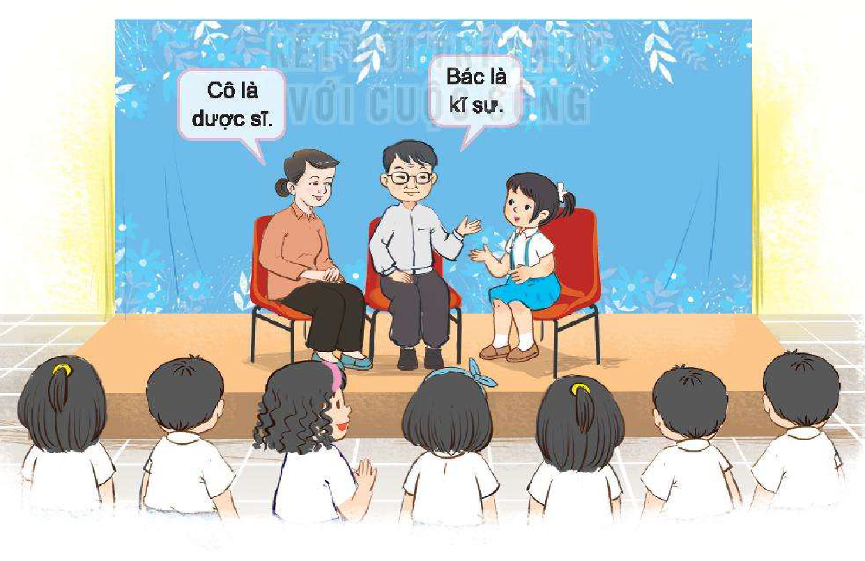  *Sưu tầm bài thơ, bài hát, tranh ảnh về nghề em yêu thích  − GV cùng HS hát bài hát Anh phi công ơi.  − GV gợi ý để HS nêu những từ nói về đặc điểm khác biệt của nghề phi công: bầu trời, đôi cánh, bay cao.  − GV đặt câu hỏi: Vì sao em bé muốn “mai sau em lớn em làm phi công?” Vì bầu trời rất đẹp (cầu vồng, ông trăng), máy bay rất đẹp (đôi cánh “bóng như gương soi”).  Kết luận: Bài hát ca ngợi nghề phi công, lái máy bay. Chắc hẳn chú phi công, anh phi công cũng rất tự hào với nghề của mình.  Câu hỏi gợi mở: Theo các em, những người làm nghề khác có tự hào về nghề của mình không?  - Vậy trong rất nhiều ngành nghề em thích nghề gì? Tưởng tưởng lớn lên em làm nghề đó như thế nào?  (HS có thể nói về hình ảnh về trang phục khi làm việc, công cụ lao động của nghề, sản phẩm của nghề, hình ảnh quan sát được người thân hay người làm nghề em yêu thích đang làm việc. )  HS sưu tầm tranh ảnh qua các loại hình báo, tạp chí giấy, mạng internet; qua những ảnh chụp trực tiếp về nghề em yêu thích.  - Em cần làm gì để mình thực hiện được ước mơ đó  3. Củng cố, dặn dò  - GV nhận xét, đánh giá tiết học, khen ngợi, biểu dương HS.  - GV dặn dò HS chuẩn bị nội dung HĐGD theo chủ đề | - HS điểu khiển lễ chào cờ.  - HS lắng nghe.  - HS hát.  - HS lắng nghe  - HS hát bài hát Anh phi công ơi  - HS nêu những từ nói về đặc điểm khác biệt của nghề phi công: bầu trời, đôi cánh, bay cao.  - HS lắng nghe, ghi nhớ trả lời  - Lắng nghe  - HS thực hiện yêu cầu.  - Lắng nghe  -HS trưng bày
IV. ĐIỀU CHỈNH SAU BÀI DẠY:
.......................................................................................................................................
.......................................................................................................................................
.......................................................................................................................................

TIẾNG VIỆT
CHỦ ĐIỂM: SÁNG TẠO NGHỆ THUẬT
Bài 03: Bàn tay cô giáo (T1+2)
I. YÊU CẦU CẦN ĐẠT:
1. Kiến thức, kĩ năng:
- Đọc thành tiếng trôi chảy toàn bài. Phát âm đúng các từ ngữ có âm, vần, thanh mà học sinh địa phương dễ phát âm sai (tia nắng, mặt nước, sóng lượn, màu nhiệm, điều lạ,...)
- Ngắt nghỉ hơi đúng. Tốc độ đọc khoảng 70 tiếng/phút.
- Hiểu nghĩa của các từ ngữ trong bài (thoắt, phô, màu nhiệm,...)
- Hiểu nội dung và ý nghĩa của bài thơ: Bài thơ miêu tả cảnh cô giáo đang cắt dán tranh giấy. Sự khéo léo và tài năng của cô đã mang lại niềm vui cho các bạn học sinh).
- Phát triển năng lực văn học:
+ Biết bày tỏ sự yêu thích với một số từ ngữ hay, hình ảnh đẹp.
+ Biết chia sẻ với cảm giác ngạc nhiên, thán phục của các bạn nhỏ trước sự khéo léo của cô giáo và bức tranh đẹp mà cô tạo nên.
+ Nhận biết câu cảm, bước đầu biết đặt câu cảm để thể hiện sự ngạc nhiên, thích thú.
2. Năng lực:
- Năng lực tự chủ, tự học: lắng nghe, đọc bài và trả lời các câu hỏi. Nêu được nội dung bài. Nhận biết câu cảm và biết đặt câu cảm.
- Năng lực giải quyết vấn đề và sáng tạo: tham gia trò chơi, vận dụng.
- Năng lực giao tiếp và hợp tác: tham gia đọc trong nhóm, cùng bạn thảo luận nhóm.
3. Phẩm chất:
- Phẩm chất yêu nước: Biết yêu cảnh đẹp đất nước qua bức tranh của cô giáo.
- Phẩm chất nhân ái: Biết kính yêu thầy cô, yêu quý bạn bè qua bài thơ.
- Phẩm chất chăm chỉ: Chăm chỉ đọc bài, trả lời câu hỏi.
- Phẩm chất trách nhiệm: Giữ trật tự, học tập nghiêm túc.
II.ĐỒ DÙNG DẠY HỌC:
- Kế hoạch bài dạy, bài giảng Power point.
- SGK và các thiết bị, học liệu phụ vụ cho tiết dạy.
III. HOẠT ĐỘNG DẠY HỌC:
Hoạt động của giáo viên | Hoạt động của học sinh
1. Khởi động.
- Mục tiêu:
+ Tạo không khí vui vẻ, khấn khởi trước giờ học.
+ Kiểm tra kiến thức đã học ở bài đọc trước.
- Cách tiến hành:
- GV tổ chức trò chơi: “Bông hoa niềm vui”  - Hình thức chơi: HS chọn bông hoa mình thích trên trò chơi để trả lời 1 trong các câu hỏi:  + Em hãy nêu tên bài đọc tiết học trước em đã được học?  + Bài đọc có những nhân vật nào?  + Cô bé trong bài có tâm sự gì?  + Ông lão đã giúp cô bé như thế nào?  - GV Nhận xét, tuyên dương.  - GV cho HS quan sát, nhận xét tranh minh họa bài đọc và dẫn dắt vào bài mới. | - HS trả lời: Ông lão nhân hậu  - HS nêu: Ông lão, cô bé và bác bảo vệ  - HS nêu: Cô bé buồn vì không được chọn vào đội đồng ca thành phố.  - HS nêu: Những lời khen ngợi của ông lão đã giúp cô bé vui, tự tin hơn và sau này trở thành ca sĩ nổi tiếng.  - HS quan sát, nhận xét, lắng nghe
2. Khám phá.
- Mục tiêu:
+ Đọc thành tiếng trôi chảy toàn bài. Phát âm đúng các từ ngữ có âm, vần, thanh mà học sinhđịa phương dễ viết sai (tia nắng, mặt nước, sóng lượn, màu nhiệm, điều lạ,...).
+ Ngắt nghỉ hơi đúng. Tốc độ đọc khoảng 70 tiếng/phút.
+ Hiểu nghĩa của các từ ngữ trong bài (thoắt, phô, màu nhiệm,...).
+ Phát triển năng lực văn học:
+ Biết bày tỏ sự yếu thích với một số từ ngữ hay, hình ảnh đẹp.
+ Biết chia sẻ với cảm giác ngạc nhiên, thán phục của các bạn nhỏ trước sự khéo léo của cô giáo và bức tranh đẹp mà cô tạo nên.
- Cách tiến hành:
* Hoạt động 1: Đọc thành tiếng.  - GV đọc mẫu: Đọc diễn cảm, nhấn giọng ở những từ ngữ giàu sức gợi tả, gợi cảm.  - GV HD đọc: Đọc trôi chảy toàn bài, ngắt nghỉ đúng nhịp thơ.  - Gọi 1 HS đọc toàn bài.  - GV chia khổ: (5khổ)  + Khổ 1: Từ đầu đến xinh quá.  + Khổ 2: Tiếp theo cho đến nắng tỏa.  + Khổ 3: Tiếp theo cho đến sóng lượn.  + Khổ 4: Tiếp theo cho đến sóng vỗ.  + Khổ 5: Còn lại  - GV gọi HS đọc nối tiếp theo đoạn.  - Luyện đọc từ khó: tia nắng, mặt nước, sóng lượn, màu nhiệm, điều lạ,...  - Luyện đọc câu:  Một tờ giấy trắng/  Cô gấp cong cong/  Thoắt cái đã xong/  Chiếc thuyền xinh quá!//  - GV kết hợp cho HS giải nghĩa từ.  - Luyện đọc khổ thơ: GV tổ chức cho HS luyện đọc khổ thơ theo nhóm 4.  - GV nhận xét các nhóm.  * Hoạt động 2: Đọc hiểu.  - GV gọi HS đọc và trả lời lần lượt 4 câu hỏi trong SGK. GV nhận xét, tuyên dương.  - GV hỗ trợ HS gặp khó khăn, lưu ý rèn cách trả lời đầy đủ câu.  + Câu 1: Cô giáo dạy các bạn nhỏ môn gì?  + Câu 2: Em hãy miêu tả bức tranh mà cô giáo tạo nên từ những tờ giấy màu?  + Câu 3: Tìm những từ ngữ cho thấy cô giáo rất khéo tay?  + Câu 4: Bạn có cảm nghĩ gì về đôi bàn tay của cô giáo?  - GV mời HS nêu nội dung bài.  GV Chốt: Bài thơ miêu tả cảnh cô giáo đang cắt dán tranh giấy. Sự khéo léo và tài năng của cô đã mang lại niềm vui cho các em học sinh). | - HS lắng nghe.  - HS lắng nghe cách đọc.  - 1 HS đọc toàn bài.  - HS quan sát  - HS đọc nối tiếp theo khổ thơ.  - HS đọc từ khó.  - 2-3 HS đọc câu.  - HS lần lượt giải nghĩa từ:  + Thoắt: rất nhanh và đột ngột.  + Phô: để lộ ra, bày ra  + Màu nhiệm: rất tài tình, như có phép lạ.  - HS luyện đọc theo nhóm 4.  - HS trả lời lần lượt các câu hỏi:  + Cô giáo dạy các bạn nhỏ môn Nghệ thuật/ Mĩ thuật (cắt dán tranh giấy)  + Bức tranh có Mặt Trời đỏ rực tỏa nắng, có biển xanh rì rào sóng vỗ, có chiếc thuyền màu trắng đi trên mặt nước dập dềnh.  + Đó là các từ: Cô gấp cong cong, thoắt cái đã xong, cô cắt rất nhanh, ...  + Cô giáo rất khéo léo, / Đôi bàn tay của cô như có phép lạ, ...  - 1 -2 HS nêu nội dung bài theo suy nghĩ của mình.
3. Hoạt động luyện tập
- Mục tiêu:
+ Nhận biết được câu cảm.
+ Bước đầu biết đặt câu cảm để thể hiện sự ngạc nhiên, thích thú.
+ Phát triển năng lực ngôn ngữ.
- Cách tiến hành:
1. Câu “Chiếc thuyền xinh quá!” thuộc kiểu câu nào? Chọn ý đúng:  a, Câu khiến.  b, Câu cảm.  c, Câu hỏi.  - GV yêu cầu HS đọc đề bài.  - GV giao nhiệm vụ làm việc nhóm 2: Nhắc lại đặc điểm của câu khiến, câu cảm và câu hỏi; sau đó chọn ý đúng.  - GV mời đại diện nhóm trình bày.  - GV mời các nhóm nhận xét.  - GV đặt thêm một số ví dụ đơn giản về 3 kiểu câu này và đề nghị HS phân biệt, nhận diện.  - GV nhận xét tuyên dương.  GV chốt: Câu cảm được dùng để đưa ra lời khen hay chê. Cuối câu cảm có dấu chấm cảm.  2. Em hãy đặt một câu cảm để thể hiện sự ngạc nhiên, thích thú trước bức tranh của cô giáo trong bài thơ trên.  - GV yêu cầu HS đọc đề bài.  - GV giao nhiệm vụ làm việc chung cả lớp.  - GV mời HS trình bày.  - GV mời HS khác nhận xét.  - GV nhận xét, khen ngợi HS có câu văn hay. | - 1-2 HS đọc yêu cầu bài.  - HS làm việc nhóm 2, thảo luận và trả lời câu hỏi.  - Đại diện nhóm trình bày:  + Câu khiến được dùng để đưa ra lời đề nghị, cuối câu có dấu chấm cảm hoặc dấu chấm.  + Câu cảm được dùng để đưa ra lời khen hay chê, cuối câu có dấu chấm cảm.  + Câu hỏi được dùng để hỏi, cuối câu có dấu chấm hỏi.  Chốt ý đúng: b, Câu cảm  - Đại diện các nhóm nhận xét.  - HS thực hiện theo yêu cầu của GV.  - HS lắng nghe.  - 1-2 HS đọc yêu cầu bài.  - HS làm việc chung cả lớp: suy nghĩ đặt câu để thể hiện sự ngạc nhiên, thích thú trước bức tranh của cô giáo.  - Một số HS trình bày theo kết quả của mình.  + Bức tranh đẹp quá!  + Bức tranh thật sống động!  + Cô giáo giỏi quá!  - HS theo dõi, nhận xét.
4. Vận dụng.
- Mục tiêu:
+ Củng cố những kiến thức đã học trong tiết học để học sinh khắc sâu nội dung.
+ Vận dụng kiến thức đã học vào thực tiễn.
+ Tạo không khí vui vẻ, hào hứng, lưu luyến sau khi học sinh bài học.
+ Phát triển năng lực ngôn ngữ.
- Cách tiến hành:
- GV tổ chức Cho HS tham gia Trò chơi “Truyền bóng”để củng cố kiến thức và vận dụng bài học vào thực tiễn cho học sinh. Quả bóng được tung lên trong không gian lớp, bạn nào bắt được sẽ thực hiện yêu cầu của GV:  + Em hãy đặt câu cảm để thể hiện cảm xúc về tiết học hôm nay.  Trò chơi cứ thế tiếp diễn cho đến khi có tín hiệu dừng lại của GV.  - Nhận xét, tuyên dương  - Giáo dục HS lòng kính yêu thầy cô, yêu trường, yêu lớp, yêu bạn bè.  - Nhận xét tiết học, dặn HS chuẩn bị bài viết 3. | - HS tham gia để vận dụng kiến thức đã học vào thực tiễn.  + HS tham gia chơi và nêu câu của mình. VD:  Tiết học hôm nay rất vui! / Các bạn rất tuyệt! / Cô giáo dạy thật hay!  - Lắng nghe, rút kinh nghiệm.
IV. Điều chỉnh sau bài dạy:
.......................................................................................................................................
.......................................................................................................................................
.......................................................................................................................................

TOÁN
Bài 54: EM ÔN LẠI NHỮNG GÌ ĐÃ HỌC (Tiết 2) – Trang 113

I. YÊU CẦU CẦN ĐẠT:
1. Kiến thức, kĩ năng:
- Củng cố kiến thức, kĩ năng về hình học và đo lường thông qua các bài tập về:
- Nhận biết góc vuông, góc không vuông trong các hình cho trước.
- Thực hành tính chu vi hình vuông và vận dụng để giải bài toán có lời văn liên quan đến những tình huống thực tiễn.
- Phát triển năng lực lập luận, tư duy toán học và năng lực giao tiếp toán học
2. Năng lực:
- Năng lực tự chủ, tự học: Chủ động học tập, tìm hiểu nội dung bài học. Biết lắng nghe và trả lời nội dung trong bài học.
- Năng lực giải quyết vấn đề và sáng tạo: tham gia tích cực trò chơi, vận dụng.
- Năng lực giao tiếp và hợp tác: Thực hiện tốt nhiệm vụ trong hoạt động nhóm.
3. Phẩm chất:
- Phẩm chất nhân ái: Có ý thức giúp đỡ lẫn nhau trong hoạt động nhóm để hoàn thành nhiệm vụ.
- Phẩm chất chăm chỉ: Chăm chỉ suy nghĩ, trả lời câu hỏi; làm tốt các bài tập.
- Phẩm chất trách nhiệm: Giữ trật tự, biết lắng nghe, học tập nghiêm túc.
II. ĐỒ DÙNG DẠY HỌC
GV: Kế hoạch bài dạy, bài giảng Power point. SGK và các thiết bị, học liệu phụ vụ cho tiết dạy.
HS: SGK, vở.
III. HOẠT ĐỘNG DẠY HỌC
Hoạt động của giáo viên | Hoạt động của học sinh
1. Khởi động:
- Mục tiêu: + Tạo không khí vui vẻ, khấn khởi trước giờ học.
+ Kiểm tra kiến thức đã học của học sinh ở bài trước.
- Cách tiến hành:
- GV tổ chức trò chơi để khởi động bài học.  HS chơi trò chơi “Lời mời chơi” ôn lại các kiến thức đã học.  Cách chơi: 1HS mời bạn tham gia chơi đưa ra câu hỏi về kiến thức bài cũ cho bạn tham gia chơi trả lời. VD: Mời bạn nêu thứ tự thực hiện tính giá trị biểu thức có dấu ngoặc; mời bạn nêu cách tính chu vi hình chữ nhật, chu vi hình vuông.  Sau khi trả lời được bạn đó được quyền mời bạn khác trả lời câu hỏi của mình ( nếu không trả lời được sẽ mời sự trợ giúp của các bạn trong tổ mình), cứ tiếp tục cho đến khi có hiệu lệnh dừng lại của GV  - GV Nhận xét, tuyên dương.  - GV dẫn dắt vào bài mới | - HS tham gia trò chơi  - 1 HS hỏi ( HS tham gia mời bạn chơi) và 1 HS trả lời ( HS tham gia chơi)  - Muốn tính giá trị biểu thức có dấu ngoặc ta thực hiện trong ngoặc trước, ngoài ngoặc sau.  - Chu vi hình chữ nhật bằng chiều dài cộng chiều rộng (cùng đơn vị đo) tất cả nhân 2  - Muốn tính chu vi hình vuông ta lấy độ dài một cạnh nhân với 4  - HS lắng nghe.
2. Luyện tập:
- Mục tiêu:
+ Củng cố kiến thức, kĩ năng về hình học và đo lường về:
+ Nhận biết góc vuông, góc không vuông trong các hình cho trước.
+ Thực hành tính chu vi hình vuông và vận dụng để giải bài toán có lời văn liên quan đến những tình huống thực tiễn.
Cách tiến hành:
Bài 4: Làm việc cá nhân  - Bài yêu cầu gì?  a, Mỗi hình sau có mấy góc?  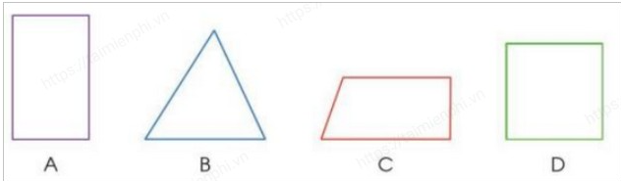  - Yêu cầu HS quan sát nhận dạng các hình và các góc có trong mỗi hình rồi đếm các góc có trong mỗi hình sau đó trả lời GV.  b) Dùng ê ke để kiểm tra xem hình nào ở câu a có bốn góc vuông.  - Gọi HS nhận xét  - Vì sao em biết là hình đó?  - Nhận xét  Bài 5: Làm việc cá nhân  a, Bác Tâm đã làm một hàng rào quanh khu đất trồng hoa có dạng hình vuông cạnh 32 m như hình dưới đây. Hỏi hàng rào đó dài bao nhiêu mét?  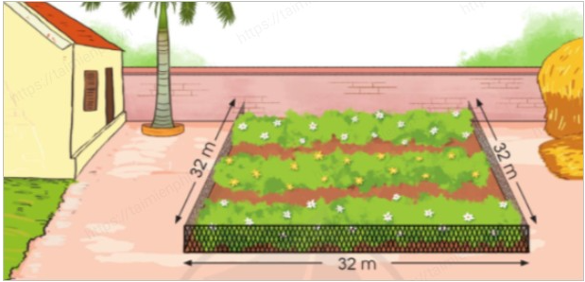  - Gọi HS đọc bài toán  + Bài toán cho biết gì?  + Bài toán hỏi gì?  - Gọi 1 HS làm bảng phụ, HS khác làm vào vở nháp  - Chữa bài bảng phụ, gọi HS nhận xét và nêu cách làm khác (nếu có )  b, Trong các hình dưới đây, chọn ba hình để có thể ghép được thành hình chữ nhật.  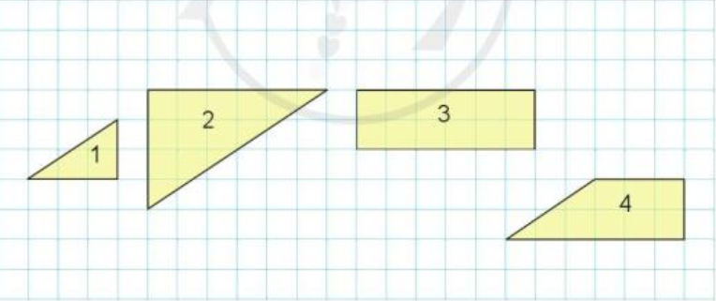  - Gọi HS nêu yêu cầu  - Yêu cầu HS suy nghĩ cách làm  - Gọi HS nêu cách làm.  - Gọi HS nhận xét  - Nhận xét | - Nêu yêu cầu  - HS quan sát hình và đếm:  - HS quan sát và đếm số góc ở mỗi hình.  Hình A có 4 góc.  Hình B có 3 góc.  Hình C có 4 góc.  Hình D có 4 góc.  b, Hình A và hình D có 4 góc vuông.  - Nhận xét  - Em dùng e ke để kiểm tra , thấy 2 hình này có 4 góc vuông trùng với góc vuông ở thước ê ke...  - - 2 HS đọc bài toán  - - Bài toán cho biết bác Tâm đã làm một hàng rào quanh khu đất trồng hoa có dạng hình vuông cạnh 32 m  - Bài toán hỏi hàng rào đó dài bao nhiêu mét?  - 1HS làm bảng phụ, cả lớp làm vào nháp.  Bài giải  a) Hàng rào đó dài số mét là  32 x 3 = 96 (m)  Đáp số: 96m  - Nhận xét  b, Nêu yêu cầu  - Quan sát và suy nghĩ cách làm  Ta có thể chọn hình 1, 3, 4 để có thể ghép thành hình chữ nhật hoặc hình 2, 4, 1.  - Nhận xét
3. Vận dụng.
- Mục tiêu:
+ Củng cố những kiến thức đã học trong tiết học để học sinh khắc sâu nội dung.
+ Vận dụng kiến thức đã học vào thực tiễn.
+ Tạo không khí vui vẻ, hào hứng, lưu luyến sau khi học sinh bài học.
- Cách tiến hành:
Bài 6: Làm việc nhôm 4  Một tấm gỗ hình vuông có cạnh dài 2 dm. Tại mỗi đỉnh của hình vuông, anh Phương đóng một cái đinh và dùng một sợi dây dài 4 m quấn vòng quanh tấm gỗ theo bốn đinh (xem hình vẽ). Hỏi anh Phương quấn được bao nhiêu vòng?  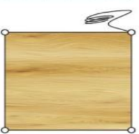  - Gọi HS đọc bài toán  + Bài toán cho biết gì?  +Bài toán hỏi gì?  - GV chia nhóm 4, các nhóm làm việc vào phiếu học tập nhóm.  Hướng dẫn giải:  + Đổi các đơn vị đo độ dài về cùng 1 đơn vị đo.  + Tính chu vi tấm gỗ hình vuông = Độ dài một cạnh x 4.  + Số vòng quấn được = Chiều dài sợi dây : Chu vi hình vuông.  - Các nhóm trình bày kết quả, nhận xét lẫn nhau.  - GV Nhận xét, tuyên dương.  - Qua bài học hôm nay em đã học thêm được điều gì?  - Những điều đó giúp ích gì được cho em trong cuộc sống hàng ngày? | - Đọc bài toán  + Một tấm gỗ hình vuông có cạnh dài 2 dm. Tại mỗi đỉnh của hình vuông, anh Phương đóng một cái đinh và dùng một sợi dây dài 4 m quấn vòng quanh tấm gỗ theo bốn đinh  + Hỏi anh Phương quấn được bao nhiêu vòng?  + Các nhóm làm việc vào phiếu học tập.  - Đại diện các nhóm trình bày:  Bài giải  Đổi 4 m = 40 dm.  Chu vi của tấm gỗ hình vuông là:  2 x 4 = 8 (dm)  Anh Phương quấn được số vòng là:  40 : 8 = 5 (vòng)  Đáp số: 5 vòng  - Nghe  - HS trả lời:  + Nhận biết góc vuông, góc không vuông trong các hình cho trước.  + Thực hành đo và tính toán với đơn vị đo diện tích là ml.  + Thực hành tính chu vi hình vuông và vận dụng để giải bài toán có lời văn liên quan đến những tình huống thực tiễn.  - Vận dụng vào cuộc sống để tính toán....
IV. Điều chỉnh sau bài dạy:
.......................................................................................................................................
.......................................................................................................................................
.......................................................................................................................................

Tự nhiên và xã hội
CHỦ ĐỀ 4: THỰC VẬT VÀ ĐỘNG VẬT
Bài 12: CÁC BỘ PHẬN CỦA THỰC VẬT VÀ
CHỨC NĂNG CỦA CHÚNG (T2)
I. YÊU CẦU CẦN ĐẠT:
1. Kiến thức, kĩ năng:
- Sử dụng được sơ đồ có sẵn để chỉ vị trí và nói được tên một số bộ phận của thực vật.
- Trình bày dược chức năng của các bộ phận cơ thể thực vật.
- So sánh được ( hình dạng, kích thước, màu sắc) rễ, thân, lá, hoa, quả của các thực vật khác nhau.
- Biết cách phân loại thực vật dựa vào một số tiêu chí như đặc điểm của thân ( cấu tạo thân, cách mọc của thân); đặc điểm của rễ ( rễ cọc, rễ chùm,...).
- Tìm ra được điểm chung về đặc điểm của thân (cấu tạo thân, cách mọc của thân); đặc điểm của rễ (rễ cọc, rễ chùm,...) để phân loại chúng.
2. Năng lực:
- Năng lực tự chủ, tự học: Có biểu hiện chú ý học tập, tự giác tìm hiểu bài để hoàn thành tốt nội dung tiết học.
- Năng lực giải quyết vấn đề và sáng tạo: Có biểu hiện tích cực, sáng tạo trong các hoạt động học tập, trò chơi, vận dụng.
- Năng lực giao tiếp và hợp tác: Có biểu hiện tích cực, sôi nổi và nhiệt tình trong hoạt động nhóm. Có khả năng trình bày, thuyết trình… trong các hoạt động học tập.
3. Phẩm chất:
- Phẩm chất nhân ái: Bày tỏ được tình cảm, sự gắn bó của bản thân với họ hàng nội ngoại.
- Phẩm chất chăm chỉ: Có tinh thần chăm chỉ học tập, luôn tự giác tìm hiểu bài.
- Phẩm chất trách nhiệm: Giữ trật tự, biết lắng nghe, học tập nghiêm túc.
II. ĐỒ DÙNG DẠY HỌC
- Kế hoạch bài dạy, bài giảng Power point.
- SGK và các thiết bị, học liệu phụ vụ cho tiết dạy.
III. HOẠT ĐỘNG DẠY HỌC
Hoạt động của giáo viên | Hoạt động của học sinh
1. Khởi động:
- Mục tiêu:
+ Tạo không khí vui vẻ, khấn khởi trước giờ học.
+ Kiểm tra kiến thức đã học của học sinh ở bài trước.
- Cách tiến hành:
- GV hỏi HS một số câu hỏi đã học ở tiết trước để khởi động bài học.  + Nêu tên hai loại rễ cây chính?  + Rê cây có chức năng gì?  - GV nhận xét, tuyên dương, khen thưởng cho những học sinh trả lời đúng.  - GV dẫn dắt vào bài mới | - HS lắng nghe câu hỏi trả lời.  + Rễ cây có hai loại chính: Rễ cọc và rễ chùm.  + Rễ cây hút nước và muối khoáng trong đất để nuôi cây. Rễ cây đâm sâu xuống đát giúp cây bám chặt vào đất.  - Lắng nghe nhận xét, rút kinh nghiệm.  - HS lắng nghe.
2. Khám phá:
- Mục tiêu:
+ Nêu được đặc điểm của thân cây như thân gỗ, thân thảo, thân đứng, thân leo, thân bò.
+ Biết cách phân loại cây dựa vào đặc điểm của thân cây.
- Cách tiến hành:
Hoạt động 5. Tìm hiểu về đặc điểm của thân cây.  (Làm việc nhóm 2)  - GV mời HS đọc yêu cầu đề bài.  - Yêu cầu HS quan sát các bức tranh: 1- 8 trong SGK trang 64.  - GV hướng dẫn HS cách quan sát: Chỉ và nói cho nhau nghe:  + Tên các loài cây?  + Cây nào có thân gỗ, cây nào có thân thảo?  + Cây nào có thân mọc đứng, cây nào có thân leo hoặc thân bò?  + Nhận xét và so sánh về thân của cây trong các hình vừa quan sát?  + Bộ phận nào của cây giúp nâng đỡ lá, hoa, quả?  - GV gọi một số nhóm trình bày trước lớp.  - Nhận xét, tuyên dương.  - GV chốt: Thân cây rất đa dạng, thường mọc đứng, một số cây thân leo, thân bò. Có loại cây thân gỗ, có loại cây thân thảo. | - 2-3 em nêu yêu cầu của bài.  - Lớp quan sát các hình.  - HS chỉ và nói cho nhau nghe  + Tên các cây có trong các hình:  1. Cây phượng vĩ.  2. Cây tía tô.  3. Cây bí ngô  4. Cây mướp.  5. Cây dưa hấu.  6. Cây bằng lăng.  7. Cây bí đao.  8. Cây hướng dương.  + Cây thân gỗ: cây phượng vi, cây bàng. Cây thân thảo: Cây tía tô, cây bí ngô, cây mướp, cây dưa hấu, cây bí đao, cây hướng dương.  - HS nêu.  + So sánh thân gỗ, thân thảo:  . Thân gỗ: Thân cứng, thường cao to.  . Thân thảo: Thân mềm, yếu, thường nhỏ.  + So sánh thân đứng, thân bò, thân leo:  . Thân đứng: Thân thẳng, mọc vươn thẳng lên cao.  . Thân leo: Thân mềm, yếu, phải bám vào vật khác hay cây khác để leo lên.  . Thân bò: Thân mềm, yếu, không vươn được lên cao được mà mọc bò lan trên đất.  + Thân cây giúp nâng đỡ lá, hoa, quả.  - Các nhóm trình bày.  - HS nhận xét ý kiến của nhóm bạn.  - Lớp lắng nghe.
3. Luyện tập.
- Mục tiêu:
+ Nêu được chức năng vận chuyển các chất của thân trong đời sống của cây.
+ Giải thích được vì sao khi cắm hoa vào nước, hoa sẽ tươi lâu.
- Cách tiến hành:
Hoạt động 6. Phân loại một số cây dựa vào đặc điểm của thân cây. (Làm việc chung cả lớp)  - GV nêu yêu cầu hoạt động.  - GV hỏi và gọi một số HS trả lời:  + Kể tên một số cây khác có thân gỗ hoặc thân thảo mà em biết?  + Chúng có thân đứng, thân leo hay thân bò?  + Hoàn thành bài tập theo gợi ý sau:  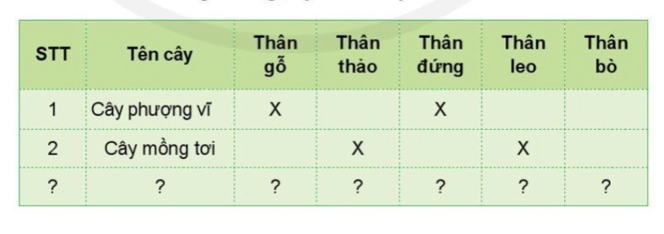  - Gv gọi HS nêu kết quả bài tập theo gơi ý.  - GV hoàn thiện các câu trả lời của HS.  Hoạt động 7. Tìm hiểu về chức năng của thân cây. (Làm việc nhóm 4)  - GV mời HS đọc yêu cầu đề bài.  - GV mời học sinh thực hành làm thí nghiệm nhóm 4theo hướng dẫn: GV chuẩn bị săn cho các nhóm 3 bông hoa và 3 lọ nước khác nhau.  - GV hướng dẫn các nhóm làm thí nghiệm: Từ 3 bông hoa và 3 lọ nước GV phát. Chúng ta cắm hoa trắng vào lọ nước pha màu thực phẩm xanh và đỏ hoặc tím. Quan sát và nêu hiện tượng sảy ra và TLCH:  + Em hay cho biết màu sắc các bông hoa thay đổi như thế nào?  + Qua thí nghiệm, hãy cho biết thân cây có những chức năng gì?  - Mời các nhóm trình bày.  - GV cho HS quan sát kết quả thí nghiệm đã làm trước 1 ngày để so sánh với kết quả của HS.  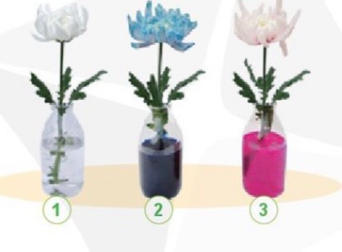  - GV giải thích: Thân cây đã vận chuyển nước màu đến các cánh hoa nên cánh hoa chuyển màu giống màu thực phẩm. Như vậy thân cây đa vận chuyển nước và các chất từ dưới lên.  - Yêu cầu HS đọc mục em có biết.  - GV hỏi:  + Ngoài chức năng vận chuyển nước, chất khoáng từ dưới lên (từ dễ lên các bộ phận khác của cây). Thân cây còn vận chuyển các chất dinh dưỡng theo chều nào nữa?  - Nhận xét, tuyên dương HS trả lời đúng.  Hoạt động 8. Tìm hiểu vì sao cắm hoa vào nước, hoa sẽ tươi lâu. (Làm việc cả lớp)  - GV hỏi cả lớp, sau khi tìm hiểu về chức năng của thân cây, hãy giải thích:  + Vì sao cắm hoa vào nước giúp hoa tươi lâu?  - Gv lắng nghe, hoàn thiện câu trả lời cho HS.  - Yêu cầu HS đọc phần nội dung trong mục kiến thức cốt lõi. | - HS lắng nghe.  - Một số HS trình bày kết quả làm việc trước lớp.  - HS khác nhận xét, bổ sung.  - 1 Học sinh đọc yêu cầu bài  - Học sinh chia nhóm 4, đọc yêu cầu bài và tiến hành thí nghiệm theo hướng dẫn.  - Các nhóm làm thí nghiệm, quan sát và TLCH.  - Các nhóm lên trình bày kết quả của nhóm trước lớp.  - HS quan sát, so sánh.  - 2-3 em đọc.  - HS trả lơi:  + Thân cây còn vận chuyển chất dinh dưỡng theo chiều từ trên xuống dưới ( từ lá đến tất cả các bộ phận của cây)  - HS lắng nghe.  - HS trả lời:  + Hoa nếu để lâu ngoài không khí sẽ mất nước và héo. Khi cắm hoa vào nước, thân cây sẽ dẫn nước lên toàn bộ phần trên như các lá, hoa làm cho hoa tươi.  - HS lắng nghe, rút kinh nghiệm.  - 3-4 em đọc: Thân cây thường mọc đứng, một số cây có thân leo, thân bò. Có loại thân gỗ, có loại thân cây thảo. Thân cây vận chuyển các chất từ rê lên lá và từ lá đến các bộ phận khác để nuôi cây. Ngoài ra, thân cây còn giúp nâng đơ tán lá, hoa, quả.
4. Vận dụng.
- Mục tiêu:
+ Củng cố những kiến thức đã học trong tiết học để học sinh khắc sâu nội dung.
+ Vận dụng kiến thức đã học vào thực tiễn.
+ Tạo không khí vui vẻ, hào hứng, lưu luyến sau khi học xong bài học.
- Cách tiến hành:
- GV tổ chức trò chơi “Ai nhanh-Ai đúng”: Gv chuẩn bị 2 giỏ đồ đựng hình ảnh các loài cây. Chi lớp thành 2 nhóm lớn thi ghép hình ảnh các loài cây đúng với kiểu thân của chúng, Nhóm nào nhanh sẽ giành thắng cuộc.  - GV đánh giá, nhận xét trò chơi.  - Nhận xét sau tiết dạy, dặn dò về nhà. | - HS lắng nghe luật chơi.  - Học sinh tham gia chơi: “Ai nhanh-Ai đúng”:  - Lớp lắng nghe.
IV. ĐIỀU CHỈNH SAU BÀI DẠY:
.......................................................................................................................................
.......................................................................................................................................
.......................................................................................................................................

Thứ ba ngày 26 tháng 12 năm 2023
TIẾNG VIỆT
CHỦ ĐIỂM: CỘNG ĐỒNG
Bài viết 3: Nghe – viết: Tiếng chim (T3)

I. YÊU CẦU CẦN ĐẠT:
1. Kiến thức, kĩ năng:
- Nghe – viết đúng chính tả bài thơ Tiếng chim.
- Làm đúng BT điền chữ ghi các vần oay / ay và uây / ây; các chữ d / r / gi hoặc dấu hỏi / dấu ngã.
- Phát triển năng lực văn học: Cảm nhận được cái hay, cái đẹp của những câu văn, câu thơ trong các BT chính tả.
2. Năng lực:
- Năng lực tự chủ, tự học: lắng nghe, luyện tập viết đúng, biết chọn BT chính tả phù hợp với YC khắc phục lỗi của bản thân, biết sửa lỗi chính tả.
- Năng lực giải quyết vấn đề và sáng tạo: tham gia trò chơi, vận dụng.
- Năng lực giao tiếp và hợp tác: Biết nhận xét, trao đổi với bạn để hoàn thành bài tập.
3. Phẩm chất:
- Phẩm chất yêu nước: Biết ý thức về bản thân và tình yêu thiên nhiên qua nội dung các BT chính tả.
- Phẩm chất chăm chỉ: Chăm chỉ luyện viết, rèn tính kiên nhẫn, cẩn thận, có ý thức thẩm mĩ khi trình bày văn bản.
- Phẩm chất trách nhiệm: Giữ trật tự, học tập nghiêm túc.
II. ĐỒ DÙNG DẠY HỌC:
- Kế hoạch bài dạy, bài giảng Power point.
- SGK và các thiết bị, học liệu phụ vụ cho tiết dạy.
III. HOẠT ĐỘNG DẠY HỌC:
Hoạt động của giáo viên |  | Hoạt động của học sinh
1. Khởi động:
- Mục tiêu: + Tạo không khí vui vẻ, khấn khởi trước giờ học.
+ Kiểm tra kiến thức đã học của học sinh ở bài trước.
- Cách tiến hành:
- GV tổ chức trò chơi để khởi động bài học.  + Câu 1: Xem tranh đoán tên đồ vật chứa s.  + Câu 2: Xem tranh đoán tên đồ vật chứa x.  + Câu 3: Xem tranh đoán tên con vật chứa ch.  + Câu 4: Xem tranh đoán tên con vật chứa tr.  - GV Nhận xét, tuyên dương.  - GV dẫn dắt vào bài mới: |  | - HS tham gia trò chơi.  + Trả lời: quyển sách  + Trả lời: xe đạp  + Trả lời: châu chấu  + Trả lời: con trăn  - HS lắng nghe.  - HS lắng nghe.
2. Khám phá:
- Mục tiêu:
+ Nghe – viết đúng chính tả bài thơ Tiếng chim.
- Cách tiến hành:
2.1. Hoạt động: Nghe – viết.  a) Chuẩn bị  - GV giới thiệu nội dung: bài thơ miêu tả sự ngỡ ngàng của bạn nhỏ khi thấy cảnh vật xung quanh đang thay đổi khi mùa xuân về. Tiếng chim hót hôm nay như báo cho bạn nhỏ biết mùa xuân đã đến thật rồi!  - GV đọc toàn bài thơ.  - Mời 1, 2 HS đọc bài viết (chiếu bài).  - GV hướng dẫn cách viết đoạn chính tả:  + Đoạn chính tả có mấy khổ thơ?  + Mỗi dòng thơ có mấy chữ?  + Những chữ nào trong bài viết cần viết hoa?  + Để trình bày bài viết đẹp, ta phải viết như thế nào?  - Yêu cầu đọc thầm lại bài chính tả tìm các tiếng từ mà các em khó viết, dễ nhầm lẫm.  - Nhận xét bài viết bảng của học sinh, gạch chân những âm, vần cần lưu ý.  b) Viết bài  - Giáo viên nhắc học sinh ngồi viết đúng tư thế, cách cầm bút, để vở, chú ý trình bày đúng.  - GV đọc từng dòng thơ cho HS viết. GV theo dõi, uốn nắn HS.  c) Sửa bài  - GV đọc lại bài thơ cho HS soát lỗi.  - GV cho HS đổi vở dò bài cho nhau.  - Giáo viên chấm, nhận xét 3-5 bài về chữ viết, cách trình bày và nội dung bài viết của học sinh. | - HS lắng nghe.  - HS lắng nghe.  - 2 HS đọc bài viết, lớp theo dõi.  + Bài thơ có 3 khổ  + Mỗi dòng có 5 chữ  + Viết hoa các chữ đầu mỗi dòng thơ  + Tên bài được đặt ở vị trí giữa trang vở, cách lề vở khoảng 4 ô li. Chữ đầu mồi dòng viết lùi vào 3 ô; hết mỗi khổ thơ cách ra một dòng.  - HS tự tìm từ luyện viết vào bảng con: lạ lùng, tia nắng, nhảy múa, rì rào,...  - HS lắng nghe.  - HS nghe viết bài vào vở .  - HS nghe, dò bài.  - HS đổi vở soát bài, chữa lỗi cho nhau.  - HS lắng nghe, rút kinh nghiệm
3. Luyện tập.
- Mục tiêu:
+ Làm đúng BT điền chữ ghi các vần oay / ay và uây / ây; các chữ d / r / gi hoặc dấu hỏi / dấu ngã.
- Cách tiến hành:
Bài 2: Chọn vần phù hợp với ô trống.  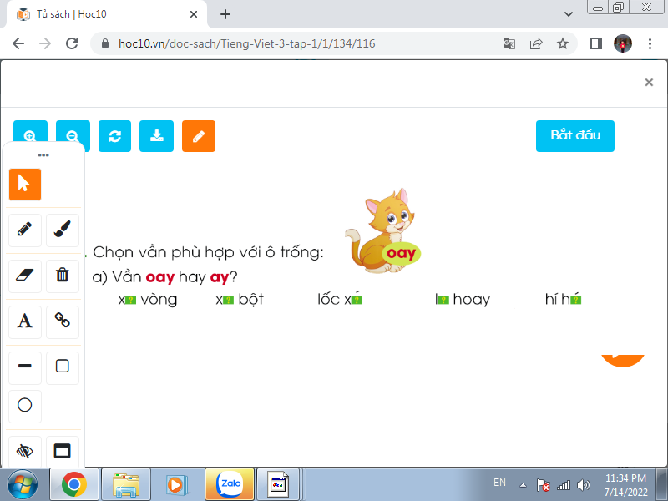  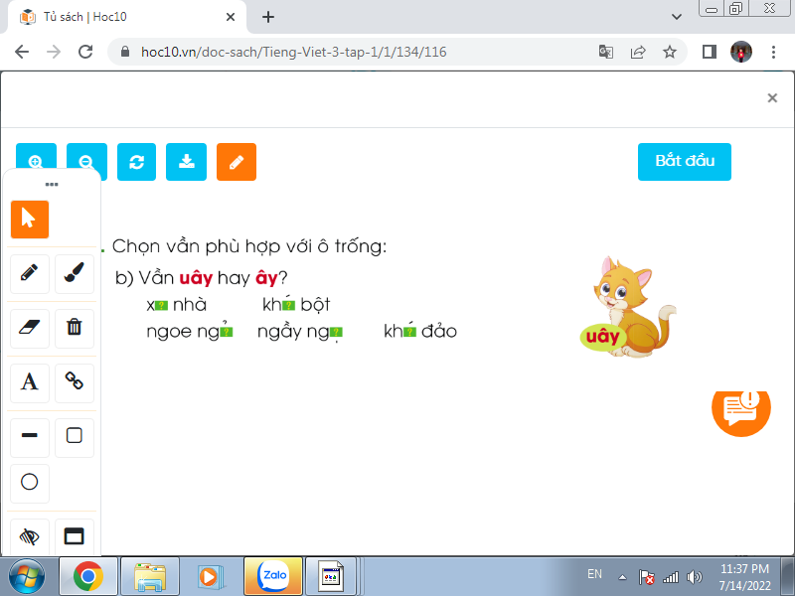  - Xác định các yêu cầu bài tập.  - Yêu cầu HS tự làm bài.  - GV viết nội dung BT lên bảng (2 lần); mời 2 nhóm (mỗi nhóm 5 HS) lên bảng chữa BT theo hình thức thi tiếp sức.  - GV và HS nhận xét, chốt đáp án đúng:  a) xoay vòng, xay bột, lốc xoáy, loay hoay, hí hoáy.  b) xây nhà, khuấy bột, ngoe nguẩy, ngầy ngậy, khuấy đảo.  - GV yêu cầu cả lớp đọc lại các từ vừa điền.  - GV nhận xét, đánh giá, khen ngợi HS.  Bài 3. Tìm các tiếng có chữ hoặc dấu thanh phù hợp  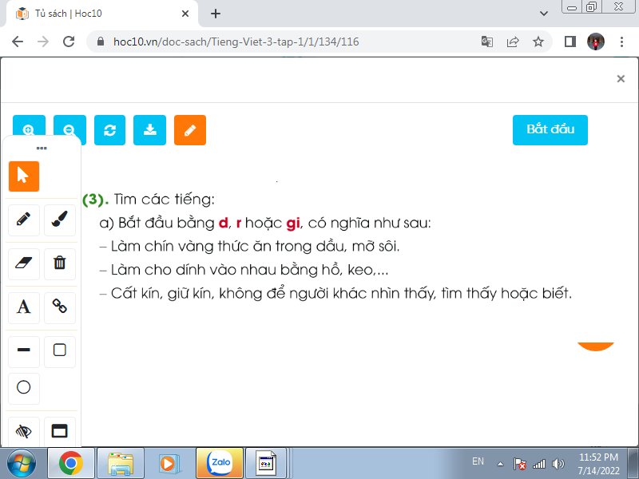  - Xác định các yêu cầu bài tập.  - Yêu cầu HS tự làm bài theo cặp  * Khuyến khích HS năng khiếu làm cả phần b  - GV gọi HS chữa bài  - GV chốt lại đáp án đúng:  a) + Làm chín vàng thức ăn trong dầu, mỡ sôi: rán  + Làm cho dính vào nhau bằng hồ, keo…: dán  + Cất kín, giữ kín, không để người khác nhìn thấy, tìm thấy hoặc biết: giấu  - Gọi HS nhận xét.  - GV nhận xét, đánh giá, khen ngợi HS. |  | - HS nêu yêu cầu.  - HS làm bài cá nhân vào vở Luyện viết 3.  - 2 đội tham gia chơi trên bảng, lớp theo dõi cổ vũ.  - Đối chiếu, chữa bài.  - Cả lớp đọc lại ( cá nhân, ĐT)  - HS lắng nghe  - 1 HS đọc YC của BT và các câu giải thích nghĩa của từ.  - Thảo luận cặp đôi làm bài vào vở Luyện viết 3.  - HS chữa bài theo cặp, 1 em giải thích nghĩa, 1 em tìm từ.  b) Chứa dấu hỏi hoặc dấu ngã  + Có nghĩa trái ngược với đóng: mở  + Có nghĩa trái ngược với chìm: nổi  + Đập nhẹ vào vật cứng bằng một vật cứng khác cho phát ra tiếng kêu: gõ  - Lớp nhận xét, đối chiếu.  - HS lắng nghe.
4. Vận dụng.
- Mục tiêu:
+ Củng cố những kiến thức đã học trong tiết học để học sinh khắc sâu nội dung.
+ Vận dụng kiến thức đã học vào thực tiễn.
+ Tạo không khí vui vẻ, hào hứng, lưu luyến sau khi học sinh bài học.
+ Phát triển năng lực ngôn ngữ.
- Cách tiến hành:
- GV tổ chức vận dụng để củng cố kiến thức và vận dụng bài học vào tực tiễn cho học sinh.  + Cho HS quan sát một số bài viết đẹp từ những học sinh khác.  + GV nêu câu hỏi trao đổi để nhận xét bài viết và học tập cách viết.  + Cho HS thi đặt câu với một số từ ngữ ở bài tập 2: xay bột, lốc xoáy, loay hoay, ngoe nguẩy, …  - Nhận xét tiết học, tuyên dương những em viết chữ đẹp, trình bày cẩn thận, tiến bộ, làm đúng bài tập chính tả. |  | - HS tham gia để vận dụng kiến thức đã học vào thực tiễn.  - HS quan sát các bài viết mẫu.  + HS trao đổi, nhận xét cùng GV.  + HS đố nhau: 1 em nêu từ và mời bạn đặt câu, nếu đặt câu đúng sẽ được đố bạn khác.  - Lắng nghe, rút kinh nghiệm.
IV. Điều chỉnh sau bài dạy:
.......................................................................................................................................
.......................................................................................................................................
.......................................................................................................................................
.......................................................................................................................................

TOÁN
Bài 55: EM VUI HỌC TOÁN (Tiết 1) - Trang 115

I. YÊU CẦU CẦN ĐẠT:
1. Kiến thức, kĩ năng:
- Lập các số có hai chữ số, giải quyết vấn đề trên cơ sở thực hiện chia hết, chia có dư với các số đã lập được.
- Thực hành cắt hình vuông, cắt hình chữ nhật có chu vi cho trước.
- Phát triển năng lực lập luận, tư duy toán học và năng lực giao tiếp toán học
2. Năng lực:
- Năng lực tự chủ, tự học: Chủ động học tập, tìm hiểu nội dung bài học. Biết lắng nghe và trả lời nội dung trong bài học.
- Năng lực giải quyết vấn đề và sáng tạo: tham gia tích cực trò chơi, vận dụng.
- Năng lực giao tiếp và hợp tác: Thực hiện tốt nhiệm vụ trong hoạt động nhóm.
3. Phẩm chất:
- Phẩm chất nhân ái: Có ý thức giúp đỡ lẫn nhau trong hoạt động nhóm để hoàn thành nhiệm vụ.
- Phẩm chất chăm chỉ: Chăm chỉ suy nghĩ, trả lời câu hỏi; làm tốt các bài tập.
- Phẩm chất trách nhiệm: Giữ trật tự, biết lắng nghe, học tập nghiêm túc.
II. ĐỒ DÙNG DẠY HỌC
GV: Kế hoạch bài dạy, bài giảng Power point. SGK và các thiết bị, học liệu phụ vụ cho tiết dạy.
HS: SGK, vở, giấy thủ công có lưới ô vuông 1 cm (nếu không có giấy thù công có thể lấy giấy ô li).
III. HOẠT ĐỘNG DẠY HỌC
Hoạt động của giáo viên | Hoạt động của học sinh
1. Khởi động:
- Mục tiêu: + Tạo không khí vui vẻ, khấn khởi trước giờ học.
+ Kiểm tra kiến thức đã học của học sinh ở bài trước.
- Cách tiến hành:
- GV tổ chức trò chơi để khởi động bài học.  Chơi trò chơi: Lập các số có hai chữ số từ ba chữ số cho trước rồi thực hiện phép chia.  - Cách chơi: Các em thực hiện theo nhóm: Từ ba thẻ số khác nhau, các em lập các số có hai chữ số từ ba thẻ sổ đó và ghi lại những số vừa lập được.  - Sau đó các em lấy các số vừa lập được thực hiện chia cho 2 hoặc cho 3 rồi nêu nhận xét về thương và số dư trong các phép chia đó.  - Số dư trong các phép chia như thế nào so với số chia?  - GV Nhận xét, tuyên dương.  - GV dẫn dắt vào bài mới | - HS tham gia trò chơi  - HS lắng nghe GV phổ biến cách chơi, luật chơi.  - Tham gia chơi.  a) Em lấy các thẻ số 2, 3, 4.  b) Em lập được các số có 2 chữ số khác nhau là 23; 24; 34; 32; 43; 42.  c) Em thực hiện các phép chia:  23 : 2 = 11 (dư 1) 24 : 2 = 12 34 : 2 = 17 32 : 2 = 16 43 : 2 = 21 (dư 1) 42 : 2 = 21 23 : 3 = 7 (dư 2) 24 : 3 = 8 34 : 3 = 11 (dư 1) 32 : 3 = 10 (dư 2) 43 : 3 = 14 (dư 1) 42 : 3 = 14  - Số dư trong các phép chia nhỏ hơn số chia.  - Nghe
2. Luyện tập:
- Mục tiêu:
- Thực hành cắt hình vuông, cắt hình chữ nhật có chu vi cho trước.
+ Phát triển năng lực lập luận, tư duy toán học và năng lực giao tiếp toán học.
- Cách tiến hành:
Bài 2: Thực hành: Cắt hình bằng giấy thủ công. (Làm việc nhóm)  - Gọi HS nêu yêu cầu 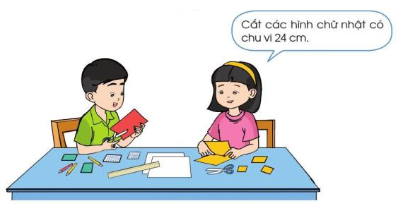  Hướng dẫn : Vì hình chữ nhật có chu vi 24 cm nên tổng chiều dài và chiều rộng là 12 cm.  12 = 11 + 1 = 10 + 2 = 9 + 3 = 8 + 4 = 7 + 5  Các em có thể cắt các hình chữ nhật có chiều dài là 11cm, chiều rộng 1cm; chiều dài 10 cm, chiều rộng 2 cm,…  - Các em có thể cắt các hình chữ nhật có chu vi 12 cm, cắt hình vuông có chu vi 20 cm…  - Gọi đại diện nhóm trình bày, các nhóm khác tham quan và đặt câu hỏi cho nhóm bạn.  - GV Mời HS khác nhận xét.  - Nêu cách tính chu vi hình chữ nhật?  - GV nhận xét, tuyên dương. | - - Nêu yêu cầu: Cắt hình bằng giấy thủ công.  - HS thảo luận nhóm cách cắt các hình chữ nhật khác nhau có chu vi 24 cm hoặc 12 cm, hình vuông có chu vi 20 cm. HS cắt những hình đó và trình bày sản phẩm.  - HS trưng bày sản phẩm và giới thiệu sản phẩm của nhóm, các nhóm trong lớp đi xung quanh tham quan sản phẩm cùa nhóm bạn, đặt câu hói cho nhóm bạn  - Nhận xét  - Muốn tính chu vi hình chữ nhật ta lấy chiều dài cộng chiều rộng rồi nhân với 2.
3. Vận dụng.
- Mục tiêu:
+ Củng cố những kiến thức đã học trong tiết học để học sinh khắc sâu nội dung.
+ Vận dụng kiến thức đã học vào thực tiễn.
+ Tạo không khí vui vẻ, hào hứng, lưu luyến sau khi học sinh bài học.
- Cách tiến hành:
- GV tổ chức trò chơi “Cỏ chăm chỉ” về các số có 2 chữ số, chia hết, chia có dư.  Câu 1: Từ số 5,6,7 lập các số có 2 chữ số khác nhau.  Câu 2: Hình vuông có mấy góc vuông?  Câu 3: Nêu cách tính chu vi hình chữ nhật?  Câu 4: -Số dư trong các phép chia như thế nào so với số chia?  Câu 5: 56 : 2 = ?  Câu 6: 76: 3 = ?  - GV Nhận xét, tuyên dương.  - Nhận xét tiết học. | - HS nghe phổ biến luật chơi, cách chơi.  Câu 1: 56, 65, 67, 76, 57, 75  Câu 2: Có 4 góc vuông  Câu 3: Muốn tính chu vi hình chữ nhật ta lấy chiều dài cộng chiều rộng rồi nhân với 2.  Câu 4: Số dư trong các phép chia nhỏ hơn số chia.  Câu 5: 56 : 2 = 28  Câu 6: 76: 3 = 25 ( dư 1)
IV. Điều chỉnh sau bài dạy:
.......................................................................................................................................
.......................................................................................................................................
.......................................................................................................................................

Thứ tư ngày 27 tháng 12 năm 2023
ĐẠO ĐỨC
Bài : ÔN TẬP CUỐI HỌC KÌ I

I. YÊU CẦU CẦN ĐẠT:
1. Kiến thức, kĩ năng:
- Củng cố, khắc sâu về các chuẩn mực: Yêu Tổ quốc Việt Nam, quan tâm hàng xóm láng giềng, ham học hỏi và biết giữ lời hứa.
- Thực hiện được các hành vi theo chuẩn mực đã học phù hợp với lứa tuổi.
2. Năng lực:
- Năng lực tự chủ, tự học: Biết yêu Tổ quốc Việt Nam, quan tâm hàng xóm láng giềng, ham học hỏi và biết giữ lời hứa.
- Năng lực giao tiếp, hợp tác: Trao đổi, thảo luận để thực hiện các nhiệm vụ học tập.
- Năng lực giải quyết vấn đề và sáng tạo: Sử dụng các kiến thức đã học ứng dụng vào thực tế.
3. Phẩm chất:
- Phẩm chất nhân ái: Có ý thức giúp đỡ lẫn nhau trong các hoạt động để hoàn thành nhiệm vụ.
- Phẩm chất chăm chỉ: Chăm chỉ quan sát, suy nghĩ, trả lời câu hỏi. Chủ động được việc thực hiện các hành vi theo các chuẩn mực đã học
- Phẩm chất trách nhiệm: Giữ trật tự, biết lắng nghe, học tập nghiêm túc.
II. ĐỒ DÙNG DẠY HỌC
- Kế hoạch bài dạy, bài giảng Power point.
- SGK và các thiết bị, học liệu phụ vụ cho tiết dạy.
III. HOẠT ĐỘNG DẠY HỌC
Hoạt động của giáo viên | Hoạt động của học sinh
1. Khởi động:
- Mục tiêu: Tạo không khí vui vẻ, khấn khởi trước giờ học.
- Cách tiến hành:
GV tổ chức cho HS chơi trò chơi “Tia chớp”  *Cách chơi: Cả lớp cùng xem lại tên các bài đã học trong SGK trong 1 phút. Gv chỉ và gọi tên một bạn bất kì nói tên một bài Đạo đức đã học. Nếu HS này nói đúng sẽ được chỉ tên một bạn khác và nói tên bài đạo đức khác với bài bạn đã nêu.  - GV cho HS nêu tên các bài đã học.  - GV đánh giá HS chơi, giới thiệu bài. | HS tham gia chơi  Hs nêu  HS lắng nghe.
2. Luyện tập:
- Mục tiêu: HS được củng cố nhận thức về các biểu hiện và sự cần thiết phải thực hiện các chuẩn mực: Yêu Tổ quốc Việt Nam, quan tâm hàng xóm láng giềng, ham học hỏi và biết giữ lời hứa.
- HS nêu được những việc đã thực hiện của bản thân theo các chuẩn mực: tích cực hoàn thành nhiệm vụ, nhận biết điểm mạnh, điểm yếu của bản thân.
- Cách tiến hành:
HĐ 1: Trò chơi “Rung chuông vàng”  Gv tổ chức cho HS chơi trò chơi “Rung chuông vàng” theo các câu hỏi ở phần phụ lục.  - Gv chiếu câu hỏi và các câu trả lời, HS ghi câu trả lời vào nháp và giơ tay dành quyền trả lời khi có hiệu lệnh  - Sau mỗi câu trả lời đúng HS được trả lời các câu hỏi tiếp theo. HS nào sai sẽ loại ra khỏi cuộc chơi. HS trả lời đến câu hỏi cuối cùng sẽ được lên rung chuông vàng.  + Câu 1: Nêu những biểu hiện của việc em yêu Tổ quốc Việt Nam?  + Câu 2: Nêu những biểu hiện của việc quan tâm giúp đỡ hàng xóm láng giềng?  + Câu 3: Nêu những biểu hiện và hiệu quả của việc ham học hỏi?  Câu 4: Những biểu hiện nào thể hiện việc Giữ lời hứa?  Câu 5: Nếu không ham học hỏi, không biết giữ lời hứa điều gì sẽ xảy ra?  Câu 6: Theo em, ham học hỏi, biết giữ lời hứa sẽ mang lại điều gì?  Câu 8: Hãy kể về một việc mà em đã biết giữ lời hứa  - Nhận xét, tuyên dương  - Gv chốt kiến thức  GV chốt. | - HS tham gia trò chơi  Trả lời: Những biểu hiện thể hiện việc yêu Tổ quốc: nghiêm trang khi chào cờ và hát Quốc ca, yêu quý bảo vệ thiên nhiên, trân trọng và tự hào về truyền thống, văn hóa của đất nước …  - HS nt nêu, nx  Trả lời: Ham học hỏi sẽ giúp em tiến bộ trong học tập, trong công việc; mạnh dạn, tự tin trong các hoạt động tập thể; được mọi người tin yêu, quý mến…  + HS nt nêu, nx  Trả lời: Nếu không ham học hỏi, không biết giữ lời hứa, em sẽ:  + Không nhận được sự đánh giá tích cực từ những người xung quanh.  + Bỏ lỡ nhiêu cơ hội để phát triển, rèn luyện bản thân.  Trả lời:Theo em, ham học hỏi, biết giữ lời hứa sẽ giúp em:  + Tiến bộ trong học tập, trong công việc  + Mạnh dạn và tự tin trong các hoạt động tập thể.  + Được mọi người tin yêu, quý mến.  + Nhận được sự tuyên dương, công nhận của thầy cô giáo và bạn bè xung quanh.  HS kể
HĐ 2: Trò chơi “Hỏi nhanh - Đáp đúng”  Câu 1: Em đồng tình hoặc không đồng tình với nội dung nào về những việc làm thể hiện việc yêu Tổ quốc? Vì sao?  A. Nghiêm trang khi chào cờ và hát Quốc ca.  B. Yêu thiên mhiên, con người nơi mình sinh sống.  C. Tham gia các hoạt động bảo vệ môi trường xung quanh.  D. Tất cả các đáp án trên  Câu 2: Các bạn đã làm gì để thể hiện sự quan tâm hàng xóm láng giềng?  A. Chào hỏi, hỏi tham sức khỏe, biết giúp đỡ nhau khi gặp hoạn nạn.  B. Trêu chó nhà hàng xóm.  C. Cháy nhà hàng xóm bình chân như vại.  D. Vứt rác sang nhà hàng xóm.  Câu 3: Em ham học hỏi mang lại những lợi ích gì?  - Không thông minh.  - Biết được nhiều điều mới mẻ, đem lại niềm vui, rèn luyện tính siêng năng kiên trì..  - Đem lại sự buồn tẻ.  - Ỷ lại vào người khác.  Câu 4: Vì sao phải giữ lời hứa?  A. Trở thành người giàu có.  - Để trở thành người thông minh.  C. Được mọi người quý mến và tôn trọng.  D. Để học giỏi hơn.  GV chốt | - HS tham gia trò chơi  - HS lắng nghe  Trả lời: Đáp án D  Trả lời: Đáp án A  Trả lời: Đáp án B
3. Vận dụng.
- Mục tiêu: HS nêu được những việc đã thực hiện của bản thân theo các chuẩn mực: Yêu Tổ quốc Việt Nam, quan tâm hàng xóm láng giềng, ham học hỏi và biết giữ lời hứa.
Cách tiến hành:
Trò chơi “Phóng viên”  - GV cho HS chơi trò chơi phỏng vấn các bạn trong lớp về việc những việc đã thực hiện của bản thân theo các chuẩn mực: Yêu Tổ quốc Việt Nam, quan tâm hàng xóm láng giềng, ham học hỏi và biết giữ lời hứa.  - GV nhận xét hoạt động của HS  - Nêu tên các bài đạo đức đã học?  - GV nhắc nhở HS tiếp tục thực hiện các hành vi việc làm theo các chuẩn mực: Yêu Tổ quốc Việt Nam, quan tâm hàng xóm láng giềng, ham học hỏi và biết giữ lời hứa.  - GV nhận xét, đánh giá tiết học | - HS tham gia trò chơi  Các câu hỏi VD:  + Bạn cần làm gì để thể hiện tình yêu Tổ quốc của mình?  + Bạn đã làm gì để thể hiện việc quan tâm hàng xóm láng giềng  + Bạn đã làm gì để thể hiện sự ham học hỏi của mình?  + Khi chưa giữ lời hứa với người khác, em sẽ xử lý như thế nào?.....  - HS lắng nghe  - Bài 1: Khám phá đất nước Việt Nam, bài 2: Em yêu Tổ quốc Việt Nam, bài 3: Em quan tâm hàng xóm láng giềng, bài 4: Em ham học hỏi, bài 5: Em giữ lời hứa.  - HS lắng nghe
4. Điều chỉnh sau bài dạy:
.......................................................................................................................................
.......................................................................................................................................
.......................................................................................................................................

TIẾNG VIỆT
CHỦ ĐIỂM: SÁNG TẠO NGHỆ THUẬT
Bài 04: Quà tặng chú hề (T5+6)

I. YÊU CẦU CẦN ĐẠT:
1. Kiến thức, kĩ năng:
- Đọc thành tiếng trôi chảy toàn bài. Phát âm đúng các từ ngữ có âm, vần, thanh mà HS địa phương dễ viết sai. (kì lạ, không nổi, lại có lúc, bay lên, dừng lại, hôm nọ,...)
- Ngắt nghỉ hơi đúng theo các dấu câu và theo nghĩa. Tốc độ đọc khoảng 70 tiếng / phút. Đọc thầm nhanh hơn lớp 2.
- Hiểu nghĩa của các từ ngữ khó trong bài (mỏng manh, xiêu vẹo, ...). Trả lời được các câu hỏi về nội dung bài.
- Hiểu ý nghĩa của bài: Bài đọc nói về niềm thích thú của bé Trang khi xem xiếc và lòng nhân hậu của cô bé.
- Biết cách đặt và trả lời câu hỏi Vì sao?
- Biết cách đặt câu cảm để khen ngợi hoặc biểu hiện niềm vui.
- Phát triển năng lực văn học: Yêu nghệ thuật, yêu thương con người.
2. Năng lực:
- Năng lực tự chủ, tự học: lắng nghe, đọc bài và trả lời các câu hỏi. Nêu được nội dung bài.
- Năng lực giải quyết vấn đề và sáng tạo: tham gia trò chơi, vận dụng.
- Năng lực giao tiếp và hợp tác: tham gia đọc trong nhóm.
3. Phẩm chất:
- Phẩm chất nhân ái: sẵn sàng cảm thông, chia sẻ với người khác.
- Phẩm chất chăm chỉ: Chăm chỉ đọc bài, trả lời câu hỏi.
- Phẩm chất trách nhiệm: Giữ trật tự, học tập nghiêm túc.
II.ĐỒ DÙNG DẠY HỌC:
- Kế hoạch bài dạy, bài giảng Power point.
- SGK và các thiết bị, học liệu phụ vụ cho tiết dạy.
III. HOẠT ĐỘNG DẠY HỌC:
Hoạt động của giáo viên | Hoạt động của học sinh
1. Khởi động.
- Mục tiêu:
+ Tạo không khí vui vẻ, phấn khởi trước giờ học.
+ Kiểm tra kiến thức đã học ở bài đọc trước.
- Cách tiến hành:
- GV tổ chức trò chơi “Ô số may mắn”  - Hình thức chơi: HS chọn các ô số trên trò chơi để đọc 1 khổ thơ trong bài Bàn tay cô giáo và trả lời câu hỏi.  + Câu 1: Cô giáo dạy các bạn nhỏ môn gì?  + Câu 2: Em hãy miêu tả bức tranh mà cô giáo tạo nên từ những tờ giấy màu?  + Câu 3: Tìm những từ ngữ cho thấy cô giáo rất khéo tay?  + Câu 4: Bạn có cảm nghĩ gì về đôi bàn tay của cô giáo?  - GV Nhận xét, tuyên dương.  - GV dẫn dắt vào bài mới | - HS tham gia trò chơi  - 4 HS tham gia:  + Cô giáo dạy các bạn nhỏ môn Nghệ thuật/ Mĩ thuật (cắt dán tranh giấy)  + Bức tranh có Mặt Trời đỏ rực tỏa nắng, có biển xanh rì rào sóng vỗ, có chiếc thuyền màu trắng đi trên mặt nước dập dềnh.  + Đó là các từ: Cô gấp cong cong, thoắt cái đã xong, cô cắt rất nhanh, ...  + Cô giáo rất khéo léo, / Đôi bàn tay của cô như có phép lạ, ...  - HS lắng nghe.
2. Khám phá.
- Mục tiêu:
+ Đọc thành tiếng trôi chảy toàn bài. Phát âm đúng các từ ngữ có âm, vần, thanh mà HS địa phương dễ viết sai. (kì lạ, không nổi, lại có lúc, bay lên, dừng lại, hôm nọ,...)
+ Ngắt nghỉ hơi đúng theo cá dấu câu và theo nghĩa. Tốc độ đọc khoảng 70 tiếng / phút. Đọc thầm nhanh hơn lớp 2.
+ Hiểu nghĩa của các từ ngữ khó trong bài (mỏng manh, xiêu vẹo, ...). Trả lời được các câu hỏi về nội dung bài.
+ Hiểu ý nghĩa của bài: Bài đọc nói về niềm thích thú của bé Trang khi xem xiếc và lòng nhân hậu của cô bé.
- Cách tiến hành:
* Hoạt động 1: Đọc thành tiếng.  - GV đọc mẫu: Đọc diễn cảm toàn bài.  - GV HD đọc: Đọc diễn cảm toàn bài. Giọng thong thả, trìu mến. Nhấn giọng các từ gợi tả, gợi cảm.  - Gọi 1 HS đọc toàn bài.  - GV chia đoạn: (5 đoạn)  + Đoạn 1: Từ đầu đến khoảng không.  + Đoạn 2: Tiếp theo cho đến chạy thẳng ra ngoài.  + Đoạn 3: Tiếp theo cho đến trở lại sân khấu nữa.  + Đoạn 4: Tiếp theo cho đến hôm nọ.  + Đoạn5: Còn lại  - GV gọi HS đọc nối tiếp theo đoạn.  - Luyện đọc từ khó: kì lạ, không nổi, lại có lúc, bay lên, dừng lại, hôm nọ,…  - Luyện đọc câu: Đối với chú,/quả bóng mỏng manh đó/ là một phần thưởng lớn trong cuộc đời diễn viên.//  - GV kết hợp cho HS giải nghĩa từ  - Luyện đọc đoạn: GV tổ chức cho HS luyện đọc đoạn theo nhóm 4.  - GV nhận xét các nhóm.  * Hoạt động 2: Đọc hiểu.  - GV gọi HS đọc và trả lời lần lượt 4 câu hỏi trong SGK. GV nhận xét, tuyên dương.  - GV hỗ trợ HS gặp khó khăn, lưu ý rèn cách trả lời đầy đủ câu.  + Câu 1: Chú hề biểu diễn với “quả bóng kì lạ” như thế nào?  + Câu 2: Vì sao Trang cảm thấy thương chú hề?  + Câu 3: Theo em, cô gái được chú hề tặng quả bóng là ai? Chọn ý đúng:  a, Là một khán giả giống như Trang.  b, Là một diễn viên xiếc đóng làm khán giả.  c, Là một người thân hoặc bạn của chú hề.  + Câu 4: Trang đã làm gì để an ủi chú hề?  - GV mời HS nêu nội dung bài.  GV chốt: Bài đọc nói về niềm thích thú của bé Trang khi xem xiếc và lòng nhân hậu của cô bé. | - HS lắng nghe.  - HS lắng nghe cách đọc.  - 1 HS đọc toàn bài.  - HS quan sát  - HS đọc nối tiếp theo đoạn.  - HS đọc từ khó.  - 2-3 HS đọc câu.  - HS giải nghĩa từ ngữ:  + Mỏng manh: rất mỏng, dễ vỡ.  + Xiêu vẹo: không đứng thẳng, đứng vững được.  - HS luyện đọc theo nhóm 4.  - HS trả lời lần lượt các câu hỏi:  + Quả bóng mỏng manh kéo chú hề theo, xiêu vẹo cả người. Có lúc chú nhảy lên ấn quả bóng xuống mà không nổi. Có lúc quả bóng kéo chú như bay lên khoảng không.  + Vì chú hề định tặng quả bóng cho một cô gái nhưng quả bóng nổ khiến cô gái xấu hổ, còn chú hề buồn muốn khóc.  + HS chọn ý đúng: Ý b  + Trang nhờ mẹ mua cho quả bóng, Trang tặng quả bóng cho chú hề để chú đền cho cô hôm nọ.  - 1-2 HS nêu nội dung bài theo hiểu biết.  - HS đọc lại nội dung bài.
3. Hoạt động luyện tập
- Mục tiêu:
+ Biết cách đặt và trả lời câu hỏi Vì sao?
+ Biết cách đặt câu cảm để khen ngợi hoặc biểu hiện niềm vui.
+ Phát triển năng lực ngôn ngữ.
- Cách tiến hành:
- GV yêu cầu HS đọc đề bài bài tập 1  - GV giao nhiệm vụ làm việc chung cả lớp  - GV mời đại diện trình bày.  1. Đặt câu hỏi cho các bộ phận câu in đậm:  a) Vì quả bóng vỡ, cô gái xấu hổ, chạy thẳng ra ngoài.  b) Vì thương chú hề, Trang tặng chú một quả bóng.  c) Trang nhận ra ngay chú hề vì em rất thích tiết mục của chú.  - GV nhận xét tuyên dương.  2. Đặt một câu cảm để:  a) Khen một tiết mục nghệ thuật hoặc một diễn viên.  b) Thể hiện niềm vui khi gặp một diễn viên em yêu thích.  - GV yêu cầu HS đọc đề bài.  - GV giao nhiệm vụ làm việc nhóm 2  - GV mời HS trình bày.  - GV mời HS khác nhận xét.  - GV nhận xét tuyên dương. | - 1-2 HS đọc yêu cầu bài.  - HS làm việc chung cả lớp, suy nghĩ và đặt câu hỏi theo yêu cầu.  a) Vì sao cô gái xấu hổ, chạy thẳng ra ngoài?  b) Vì sao Trang tặng chú hề một quả bóng?  c) Trang nhận ra ngay chú hề vì sao?  - 1-2 HS đọc yêu cầu bài.  - HS làm việc nhóm 2, thảo luận và đặt câu nói cho nhau nghe.  - Một số HS trình bày theo kết quả của mình:  a, Tiết mục ảo thuật này mới tuyệt làm sao! Hoặc: Chú hề đáng yêu quá! ...  b, Cháu rất vui khi được gặp cô ạ! Hoặc: Gặp được chú cháu mừng quá ạ!  - Các nhóm nhận xét.
4. Vận dụng.
- Mục tiêu:
+ Củng cố những kiến thức đã học trong tiết học để học sinh khắc sâu nội dung.
+ Vận dụng kiến thức đã học vào thực tiễn.
+ Tạo không khí vui vẻ, hào hứng, lưu luyến sau khi học sinh bài học.
+ Phát triển năng lực ngôn ngữ.
- Cách tiến hành:
- GV tổ chức vận dụng để củng cố kiến thức và vận dụng bài học vào tực tiễn cho học sinh.  + Cho HS quan sát video một số tiết mục xiếc: xiếc hề, xiếc thú, xiếc ảo thuật, ...  + GV cho HS nói các câu cảm để thể hiện cảm xúc khi xem các tiết mục đó.  - Nhận xét, tuyên dương  - Nhận xét tiết học, dặn HS về nhà luyện đọc bài. | - HS tham gia để vận dụng kiến thức đã học vào thực tiễn.  + HS quan sát video.  + HS nói câu theo cảm nhận.  - Lắng nghe, rút kinh nghiệm.
IV. Điều chỉnh sau bài dạy:
.......................................................................................................................................
.......................................................................................................................................
.......................................................................................................................................

TOÁN
Bài 55: EM VUI HỌC TOÁN (Tiết 2) - Trang 116

I. YÊU CẦU CẦN ĐẠT:
1. Kiến thức, kĩ năng:
- Tạo hình góc vuông, góc không vuông bằng các động tác cơ thể, thiết kế công cụ kiểm tra góc vuông, góc không vuông.
- Phát triển năng lực lập luận, tư duy toán học và năng lực giao tiếp toán học.
2. Năng lực:
- Năng lực tự chủ, tự học: Chủ động học tập, tìm hiểu nội dung bài học. Biết lắng nghe và trả lời nội dung trong bài học.
- Năng lực giải quyết vấn đề và sáng tạo: tham gia tích cực trò chơi, vận dụng.
- Năng lực giao tiếp và hợp tác: Thực hiện tốt nhiệm vụ trong hoạt động nhóm.
3. Phẩm chất:
- Phẩm chất nhân ái: Có ý thức giúp đỡ lẫn nhau trong hoạt động nhóm để hoàn thành nhiệm vụ.
- Phẩm chất chăm chỉ: Chăm chỉ suy nghĩ, trả lời câu hỏi; làm tốt các bài tập.
- Phẩm chất trách nhiệm: Giữ trật tự, biết lắng nghe, học tập nghiêm túc.
II. ĐỒ DÙNG DẠY HỌC
GV: Kế hoạch bài dạy, bài giảng Power point. SGK và các thiết bị, học liệu phụ vụ cho tiết dạy.
HS: SGK, vở.
III. HOẠT ĐỘNG DẠY HỌC
Hoạt động của giáo viên | Hoạt động của học sinh
1. Khởi động:
- Mục tiêu: + Tạo không khí vui vẻ, khấn khởi trước giờ học.
+ Kiểm tra kiến thức đã học của học sinh ở bài trước.
- Cách tiến hành:
- GV tổ chức trò chơi “ Rung chuông vàng” để khởi động bài học.  + Câu 1: Tính 75: 4 = ?  + Câu 2: Tính 42 : 7 = ?  + Câu 3: Trong phép tính 75: 4 = 18 ( dư 3), số dư như thế nào so với số chia?  + Câu 4: Tính chu vi của hình chữ nhật có chiều dài là 10 cm, chiều rộng là 4 cm?  - GV Nhận xét, tuyên dương.  - GV dẫn dắt vào bài mới. | - HS tham gia trò chơi  + Câu 1: Tính 75: 4 = 18 ( dư 3)  + Câu 2: Tính 42 : 7 = 6  + Câu 3: Trong phép tính 75: 4 = 18 ( dư 3) , số dư bé hơn số chia  + Câu 4: Tính chu vi của hình chữ nhật là: (10 + 4) x 2 = 28 cm  - HS lắng nghe.
2. Luyện tập:
- Mục tiêu:
+ Tạo hình góc vuông, góc không vuông bằng các động tác cơ thể, thiết kế công cụ kiểm tra góc vuông, góc không vuông.
+ Phát triển năng lực lập luận, tư duy toán học và năng lực giao tiếp toán học.
- Cách tiến hành:
Bài 3: (Làm việc cả lớp) Thảo luận nhóm để làm các động tác tạo hình góc vuông, góc không vuông.  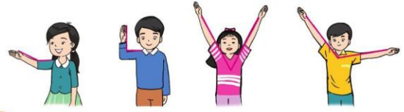  - Gọi HS nêu yêu cầu  - Các em có thể tạo hình bằng ngón tay, khủy tay, cánh tay, chân… để tạo hình góc.  - Gọi HS nhận xét  - Nhận xét.  Bài 4: Làm việc nhóm đôi  - Tự thiết kế công cụ kiểm tra góc vuông, góc không vuông.  - Gọi HS nêu yêu cầu  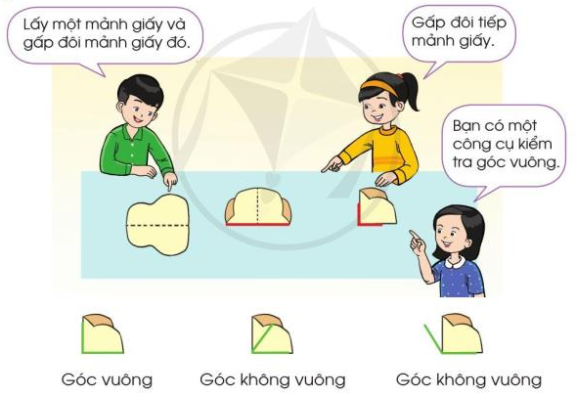  b) Sử dụng công cụ vừa tạo để kiểm tra góc vuông, góc không vuông trong các hình dưới đây:  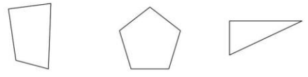  - Nhận xét | - 1 HS đọc đề bài.  - Nghe GV hướng dẫn  - Cùng các bạn thực hành, tham gia tạo hình để tạo thành các góc.  - Các nhóm nhận xét, bổ sung.  - HS lắng nghe, rút kinh nghiệm  a,  - HS nêu yêu cầu  - Nhóm đôi tự thiết kế công cụ kiểm tra góc vuông, góc không vuông theo ý tưởng của mình  b)  - HS nêu yêu cầu  - Sử dụng công cụ nhóm mình vừa tạo để kiểm tra góc vuông, góc không vuông trong các hình đã cho  + Hình 1: Có 1 góc vuông, 3 góc không vuông  + Hình 2 có 5 góc vuông  + Hình 3 có 1 góc vuông, 2 góc không vuông.  - HS lắng nghe.
3. Vận dụng.
- Mục tiêu:
+ Củng cố những kiến thức đã học trong tiết học để học sinh khắc sâu nội dung.
+ Vận dụng kiến thức đã học vào thực tiễn.
+ Tạo không khí vui vẻ, hào hứng, lưu luyến sau khi học sinh bài học.
- Cách tiến hành:
- GV tổ chức trò chơi “Cùng bạn tạo góc”. Chơi theo nhóm 4.  - GV phổ biến luật chơi, cách chơi để HS tham gia chơi : Tạo thành các góc vuông, không vuông bằng các ngón tay, cánh tay, cổ tay, khủy tay. Bạn nào tạo được nhiều góc khác nhau nhất sẽ được khen thưởng.  - GV Nhận xét, tuyên dương, khen thưởng những nhóm làm nhanh.  - Nhận xét tiết học. | - HS chơi nhóm 4. Nhóm nào trả lời , thực hành đúng sẽ được khen, thưởng. Trả lời, thực hành sai thì nhóm khác được thay thế.  - Nghe
IV. Điều chỉnh sau bài dạy:
.......................................................................................................................................
.......................................................................................................................................
.......................................................................................................................................

Thứ năm ngày 29 tháng 12 năm 2022
TIẾNG VIỆT
LUYỆN NÓI VÀ NGHE
Kể chuyện: Em đọc sách báo (T4)

I. YÊU CẦU CẦN ĐẠT:
1. Kiến thức, kĩ năng:
- Nhớ nội dung, kể hoặc đọc lại được câu chuyện (bài thơ, bài văn) đã đọc ở nhà về nghệ thuật hoặc về một nghệ sĩ.
- Lắng nghe bạn kể (đọc), biết nhận xét, đánh giá lời k của bạn.
- Biết trao đổi cùng các bạn về câu chuyện (bài thơ, bài văn) của bạn và của mình.
- Phát triển năng lực văn học: Biết bày tỏ sự yêu thích các chi tiết thú vị trong câu chuyện
2. Năng lực:
- Năng lực tự chủ, tự học: lắng nghe, kể được câu chuyện theo yêu cầu.
- Năng lực giải quyết vấn đề và sáng tạo: Kể chuyện biết kết hợp cử chỉ hành động, diễn cảm,...
- Năng lực giao tiếp và hợp tác: Lắng nghe, trao đổi với bạn về nội dung câu chuyện (bài thơ, bài văn) của bạn và của mình một cách chủ động, tự nhiên, tự tin, nhìn vào mắt người cùng trò chuyện.
3. Phẩm chất:
- Phẩm chất nhân ái: Biết yêu quý và tôn trọng nhân vật trong bài học kể chuyện (bài thơ, bài văn).
- Phẩm chất chăm chỉ: Chăm chỉ lắng nghe, kể chuyện theo yêu cầu.
- Phẩm chất trách nhiệm: Có ý thức học tập nghiêm túc, có thói quen tự đọc sách.
II. ĐỒ DÙNG DẠY HỌC:
- Kế hoạch bài dạy, bài giảng Power point.
- SGK và các thiết bị, học liệu phụ vụ cho tiết dạy.
III. HOẠT ĐỘNG DẠY HỌC:
Hoạt động của giáo viên | Hoạt động của học sinh
1. Khởi động.
- Mục tiêu:
+ Tạo không khí vui vẻ, khấn khởi trước giờ học.
+ Đánh giá kết quả học tập ở bài học trước.
- Cách tiến hành:
- GV mở Video kể chuyện của một HS khác trong lớp, trường hoặc trên Youtube .  - GV cùng trao đổi với HS về cách kể chuyện, nội dung câu chuyện để tạo niềm tin, mạnh dạn cho HS trong giờ kể chuyện.  - GV nhận xét, tuyên dương  - GV dẫn dắt vào bài mới: Trong tiết luyện nói hôm nay, các em sẽ kể lại một câu chuyện hoặc đọc lại một bài thơ, bài văn mà các em đã đọc ở nhà về nghệ thuật. Sau đó, chúng ta sẽ cũng  trao đổi về câu chuyện hoặc bài thơ, bài văn mà các em đã kế (đọc) lại hoặc được nghe bạn kể (đọc) lại. | - HS quan sát video.  - HS cùng trao đổi với Gv về nội dung, cách kể chuyện có trong vi deo, rút ra những điểm mạnh, điểm yếu từ câu chuyện để rút ra kinh nghiệm cho bản thân chuẩn bị kể chuyện.  - HS lắng nghe
2. Khám phá.
- Mục tiêu:
+ Biết trao đổi với bạn để hiểu yêu cầu bài tập.
+ Phát triển năng lực giải quyết vấn đề và sáng tạo.
- Cách tiến hành:
2.1. Tìm hiểu yêu cầu của bài học  - GV mời HS đọc yêu cầu mục 1.  + Các em sẽ kể hoặc (đọc bài thơ, bài văn), về điều gì (về nghệ thuật).  - GV mời một số HS cho biết các em sẽ kể chuyện gì (đọc bài thơ, bài văn gì), chuyện (bài) đó nói về điều gì?  - GV nhận xét, khen ngợi HS đã giới thiệu câu chuyện (bài thơ, bài văn) đúng yêu cầu.  - GV mời HS đọc yêu cầu mục 2.  - GV đưa gợi ý, gọi HS đọc:  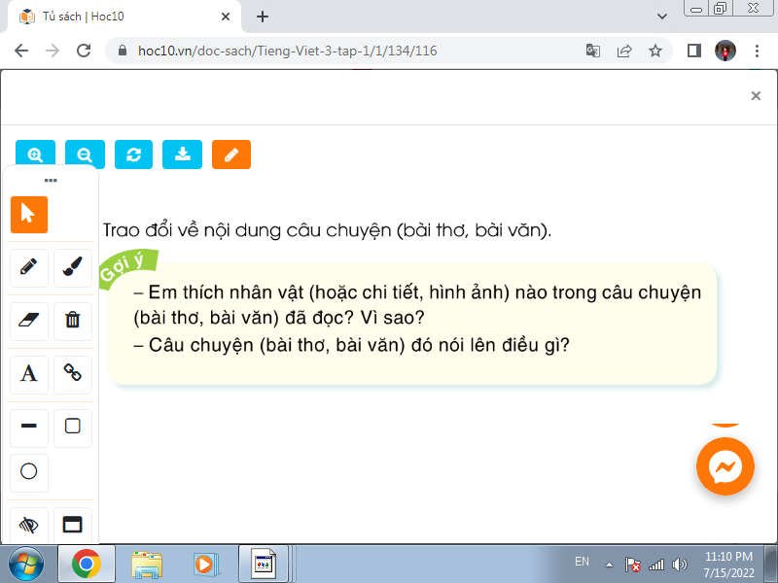  - GV nhắc HS sau khi kể hoặc (đọc bài thơ, bài văn) các em cần trao đổi với bạn về nội dung câu chuyện (bài thơ, bài văn) đó.  - GV giới thiệu bài thơ Múa (SGK, trang 116) và nói cho HS biết: Nếu chưa chuẩn bị được câu chuyện của mình, em có thể đọc rồi kể lại nội dung bài thơ này.  - Y/c 1 HS đọc bài “Múa” | - 1 HS đọc to, cả lớp đọc thầm theo SGK.  + Kể hoặc (đọc bài thơ, bài văn) về nghệ thuật hoặc một nghệ sĩ.  - Một vài HS giới thiệu với các bạn câu chuyện (bài thơ, bài văn) mình sẽ kể (đọc).  - HS lắng nghe.  - 1HS đọc: Trao đổi về nội dung câu chuyện (bài thơ, bài văn).  - 1HS đọc to, lớp theo dõi.  - HS lắng nghe, thực hiện.  - HS lắng nghe  - 1HS đọc trước lớp
3. Luyện tập.
- Mục tiêu:
+ Nhớ nội dung, kể hoặc đọc lại được câu chuyện (bài thơ, bài văn) đã đọc ở nhà về nghệ thuật hoặc về một nghệ sĩ. Biết kết hợp cử chỉ hành động, diễn cảm,...
+ Phát triển năng lực ngôn ngữ: lắng nghe bạn kể (đọc), biết nhận xét, đánh giá lời kể của bạn.
+ Biết trao đổi cùng bạn về nội dung câu chuyện (bài thơ, bài văn) của bạn và của mình.
+ Phát triển năng lực văn học: Biết bày tỏ sự yêu thích các chi tiết thú vị trong câu chuyện (bài thơ, bài văn).
- Cách tiến hành:
3.1 Kể chuyện (đọc bài thơ, bài văn) trong nhóm.  - GV tổ chức cho HS trao đổi theo nhóm 2.  - GV theo dõi, giúp đỡ HS trao đổi; khuyến khích các em trao đổi về câu chuyện, nhân vật trong câu chuyện.  - GV nhận xét tuyên dương.  3.2. Kể chuyện (đọc bài thơ, bài văn) trước lớp.  - GV mời một số HS kể (đọc) trước lớp. GV lưu ý HS có thể nhìn sách khi không nhớ một số chi tiết.  – Sau mỗi câu chuyện (bài thơ, bài văn),GV mời HS trong lớp đặt CH nếu có chi tiết các em chưa rõ và hướng dẫn các em trao đổi về câu chuyện, nhân vật trong câu chuyện (nội dung bài thơ, bài văn).  - GV nhận xét, khen ngợi các HS chuẩn bị tốt, có câu chuyện (bài thơ, bài văn) hay, kể (đọc) tự tin, to rõ, sinh động, biểu cảm. | - 2HS cùng bàn kể chuyện (đọc bài thơ, bài văn) trao đổi về nội dung câu chuyện (bài thơ, bài văn).  - HS lắng nghe.  - Lần lượt từng HS kể (đọc) trước lớp.  - HS có thể đặt CH để hỏi thêm bạn về nội dung câu chuyện (bài thơ, bài văn).  - HS trong lớp lắng nghe và bình chọn câu chuyện (bài thơ, bài văn) hay nhất; bạn đọc to, rõ, đọc hay kể chuyện tự nhiên,…
4. Vận dụng.
- Mục tiêu:
+ Củng cố những kiến thức đã học trong tiết học để học sinh khắc sâu nội dung.
+ Vận dụng kiến thức đã học vào thực tiễn.
+ Tạo không khí vui vẻ, hào hứng, lưu luyến sau khi học sinh bài học.
+ Phát triển năng lực ngôn ngữ.
- Cách tiến hành:
- GV cho HS xem một câu chuyện kể của học sinh nơi khác để chia sẻ với học sinh.  - GV trao đổi những về những hoạt động HS yêu thích trong câu chuyện.  - Nhận xét tiết học. Giáo dục các em tinh thần ham tìm tòi, đọc sách báo, chăm chỉ học tập.  - GV giao nhiệm vụ HS về nhà chuẩn bị trước cho tiết Góc sáng tạo: Nghệ sĩ nhỏ. | - HS quan sát video.  - HS cùng trao đổi về câu chuyện được xem.  - HS lắng nghe, về nhà thực hiện.
IV. Điều chỉnh sau bài dạy:
.......................................................................................................................................
.......................................................................................................................................
.......................................................................................................................................

TIẾNG VIỆT
GÓC SÁNG TẠO
Nghệ sĩ nhỏ (T7)

I. YÊU CẦU CẦN ĐẠT:
1. Kiến thức, kĩ năng:
- Phát triển năng lực ngôn ngữ: HS biết viết giới thiệu một tiết mục hát, múa, đóng vai mà HS đã hoặc sẽ biểu diễn hoặc giới thiệu một bức tranh (ảnh) mà HS tự vẽ (tự chụp, sưu tầm) về đề tài yêu thích.
- Phát triển năng lực văn học: Biết chọn một số thông tin nổi bật để viết; viết có cảm xúc.
2. Năng lực:
- Năng lực tự chủ, tự học: Biết cùng các bạn thảo luận nhóm; hợp tác tìm hiểu bài.
- Năng lực giải quyết vấn đề và sáng tạo: Làm được một sản phẩm có tính sáng tạo, có lời văn, liên quan đến nghệ thuật.
- Năng lực giao tiếp và hợp tác: Biết giới thiệu tự tin sản phẩm của mình với các bạn.
3. Phẩm chất:
- Phẩm chất chăm chỉ: Chăm chỉ, hợp tác tốt với các bạn.
- Phẩm chất trách nhiệm: Giữ trật tự, học tập nghiêm túc.
- Bồi đắp tình yêu nghệ thuật, yêu cái đẹp.
II. ĐỒ DÙNG DẠY HỌC:
- Kế hoạch bài dạy, bài giảng Power point.
- SGK và các thiết bị, học liệu phụ vụ cho tiết dạy.
III. HOẠT ĐỘNG DẠY HỌC:
Hoạt động của giáo viên |  | Hoạt động của học sinh
A. TRẢ BÀI VIẾT 2
- GV trả bài viết HS đã làm tuần trước: Em yêu nghệ thuật. Biểu dương những HS
có câu văn, đoạn văn hay. Nêu những điều HS cần rút kinh nghiệm.
B. DẠY BÀI MỚI
1. Khởi động:
- Mục tiêu: + Tạo không khí vui vẻ, khấn khởi trước giờ học.
+ Kiểm tra kiến thức đã học của học sinh ở bài trước.
- Cách tiến hành:
- GV tổ chức cho HS xem lại một tiết mục văn nghệ do các bạn HS trong trường biểu diễn trong lễ khai giảng năm học mới hoặc trên Youtube.  - GV và HS cùng trao đổi về nội dung tiết mục văn nghệ.  - GV nhận xét, tuyên dương.  - GV dẫn dắt vào bài mới: Các em đã được học về các hoạt động nghệ thuật. Hôm nay, các em sẽ vào vai một nghệ sĩ nhỏ để nói về một tiết mục hát mùa, diễn kịch hoặc giới thiệu tấm ảnh,bức tranh mà mình yêu thích. Chúng ta sẽ xem trong giờ học hôm nay, bạn nào có bài giới thiệu hay, ấn tượng nhé! |  | - HS quan sát, lắng nghe.  - HS cùng trao đổi với GV về nội dung tiết mục, cách biểu diễn của các bạn trong vi deo, cảm nhận của em khi được xem tiết mục đó.  - HS lắng nghe
2. Khám phá.
- Mục tiêu:
+ Viết được đoạn văn kể về một tiết mục hát, múa, đóng vai mà mình đã hoặc sẽ biểu diễn hoặc giới thiệu một bức tranh (ảnh) mà mình tự vẽ (tự chụp, sưu tầm) về đề tài yêu thích. Đoạn văn mắc ít lỗi chính tả, ngữ pháp.
+ Biết sử dụng dấu câu phù hợp.
- Cách tiến hành:
Hoạt động 1: Viết đoạn văn (BT1)  a) Chuẩn bị viết bài  - GV chiếu nội dung bài tập cho cả lớp quan sát.  - GV mời 2HS tiếp nối nhau đọc trước lớp yêu cầu của 2 đề:  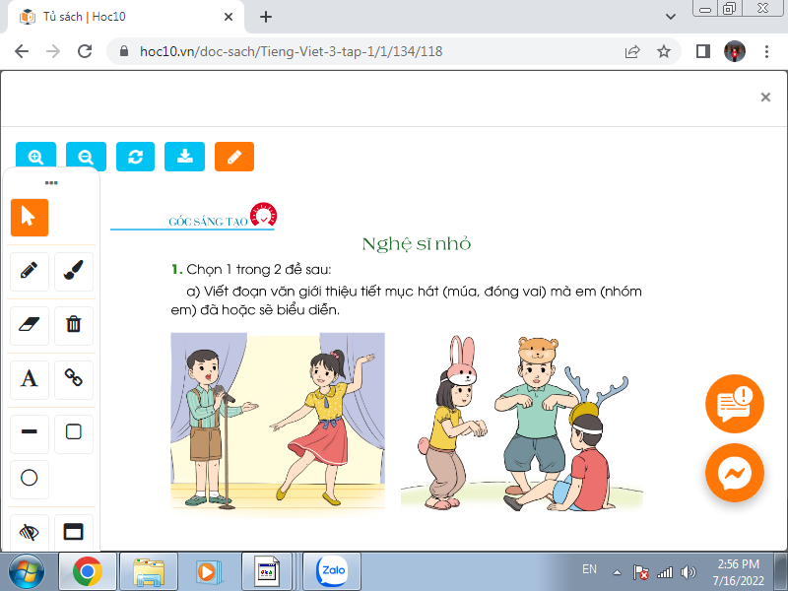  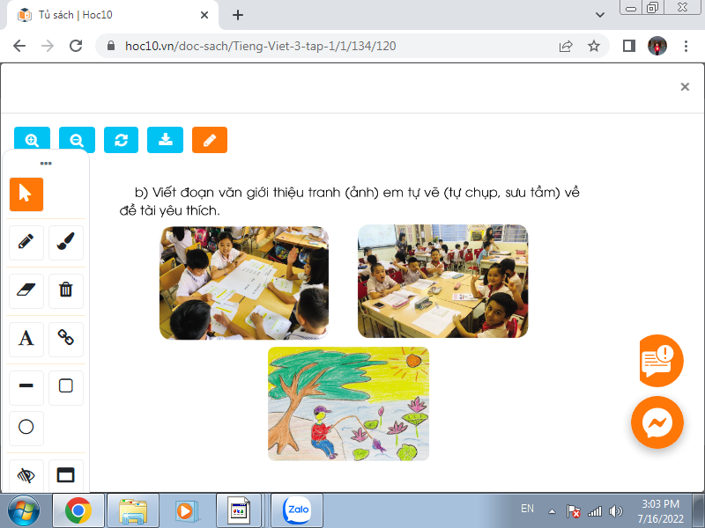  - Yêu cầu HS quan sát nhận xét nội dung tranh ảnh minh họa ở mỗi đề.  - GV hướng dẫn HS lựa chọn đề tài. Khuyến khích các em mỗi đề tài đều có học sinh lựa chọn.  - GV mời HS nói đề mình chọn.  - GV chiếu gợi ý hướng dẫn một hoạt động làm mẫu: Nói về tiết mục phân vai, thể hiện một câu chuyện đã học của nhóm em.  + Nhóm em thể hiện câu chuyện gì?  + Câu chuyện có mấy nhân vật? Là những nhân vật nào?  + Nhóm em phân vai như thế nào? Em được phân vai gì?  + Em có thích vai diễn của em không? Vì sao?  + Nhóm em biểu diễn thế nào?  + Khán giả hưởng ứng tiết mục của nhóm em thế nào?  - GV yêu cầu HS dựa theo các câu hỏi gợi ý để viết.  b) Viết đoạn văn  - GV yêu cầu HS viết đoạn văn theo đề mình chọn.  - GV theo dõi, hướng dẫn HS thực hiện đúng yêu cầu.  - GV khuyến khích HS dán tranh ảnh, vẽ trang trí lên bài viết hoặc dán bài viết lên tờ giấy A4 rồi dán, vẽ trang trí .  - GV hướng dẫn và giúp đỡ HS: nhắc cho các em vị trí thích hợp để gắn ảnh, vẽ tranh, gợi ý trang trí. |  | - HS quan sát.  - 2HS đọc, lớp theo dõi  - HS quan sát, chia sẻ  - HS lắng nghe  - HS nối tiếp nói đề mình chọn.  - 1HS đọc to gợi ý, lớp theo dõi  - HS lắng nghe, thực hiện.  - HS viết đoạn văn vào VBT hoặc giấy ô li rời.  - HS thực hành làm bài trang trí của mình.
3. Luyện tập.
- Mục tiêu:
+ Biết biểu diễn, giới thiệu một tiết mục hát, múa, đóng vai mà mình đã hoặc sẽ biểu diễn hoặc giới thiệu một bức tranh (ảnh) mà mình tự vẽ (tự chụp, sưu tầm) về đề tài yêu thích để trao đổi với bạn trước lớp.
- Cách tiến hành:
Hoạt động 2: Biểu diễn, giới thiệu trước lớp (BT 2)  - GV gọi 1HS đọc to yêu cầu của bài tập 2  a) Giới thiệu và biểu diễn tiết mục của em (hoặc của nhóm em).  b) Giới thiệu tác phẩm (tranh, ảnh) của em.  - GV mời một số cá nhân, nhóm tổ trình bày trước lớp. |  | - 1HS đọc to yêu cầu, lớp theo dõi.  - HS nối tiếp chia sẻ trước lớp  VD:
a) Kể về tiết mục hát hoặc múa mà em hoặc nhóm em đã biểu diễn:
Trong lễ khai giảng năm học mới, em và các bạn trong lớp đã biểu diễn bài múa“Vui đến trường”. Nhóm múa có 10 bạn, 5 bạn nam, 5 bạn nữ. Các bạn nữ cầm ô múa. Các bạn nam thì nhảy rất sôi động. Bài múa rất hay nhưng khó, nhất là động
tác xoè ô. Các thầy cô và các bạn thích bài múa này lắm. Khi chúng em biểu diễn xong, mọi người vỗ tay rất nhiều. Bây giờ, xin mời cô (thầy) và các bạn xem lại tiết mục của chúng em.
b) Giới thiệu một bức tranh em vẽ về đề tài em yêu thích:
Xin chào các bạn. Đây là bức tranh “Câu cá” mà em vẽ tuần trước. Em chọn đề tài “Câu cá” vì em thường đi câu cá với bố em vào ngày cuối tuần. Trong tranh, em vẽ cảnh em đang ngồi câu cá bên ao sen. Trời rất nắng. Mặt Trời rực rỡ, nhưng em không nóng vì em ngồi dưới bóng cây rất mát. Bức tranh này có một điều em không thích là hơi ít màu sắc. Đáng lẽ em nên vẽ nhiều màu rực rỡ hơn.
c) Giới thiệu một bức ảnh em sưu tầm được:
Xin chào các bạn. Bức ảnh này tôi sưu tầm được, bức ảnh chụp tôi và các bạn đang hoạt động nhóm trong tiết học Toán. Chúng tôi vừa thảo luận nhóm xong, đang chờ báo cáo kết quả. Cô giáo đi đến và chụp cho nhóm tôi. Tôi thích ảnh này vì bạn nào cũng cười thật tươi.
- Sau mỗi tiết mục và lời giới thiệu, GV yêu cầu HS trong lớp nhận xét, đánh giá.  - GV sửa lỗi chính tả, diễn đạt, khen ngợi những đoạn viết thú vị, trôi chảy, có cảm xúc.  - GV tổ chức cho cả lớp bình chọn tiết mục, lời giới thiệu hay nhất; tranh ảnh đẹp nhất.  - GV khen ngợi những HS hoàn thành tốt bài viết sáng tạo. Khuyến khích HS mang sản phẩm về nhà khoe với người thân, gắn vào góc học tập sáng tạo của lớp hoặc vào VBT để lưu giữ. | - HS theo dõi, động viên bạn và nhận xét cho nhau.  - HS lắng nghe, rút kinh nghiệm.  - HS bình chọn tiết mục, lời giới thiệu hay nhất; tranh ảnh đẹp nhất.  - HS lắng nghe, thực hiện.
4. Vận dụng.
- Mục tiêu:
+ Củng cố những kiến thức đã học trong tiết học để học sinh khắc sâu nội dung.
+ Tạo không khí vui vẻ, hào hứng, lưu luyến sau khi học sinh bài học.
+ Biết tự đánh giá theo các đề mục đã cho sẵn. Trung thực trong đánh giá.
+ Phát triển năng lực ngôn ngữ.
- Cách tiến hành:
- GV cho HS xem một bài viết lời giới thiệu về tiết mục văn nghệ hoặc giới thiệu về một bức tranh vẽ của học sinh khác mà GV sưu tầm được để chia sẻ với cả lớp.  - GV trao đổi những điều mình thích trong bài viết.  - GVgiao nhiệm vụ HS về nhà hoàn thành nội dung Tự đánh giá vào VBT.  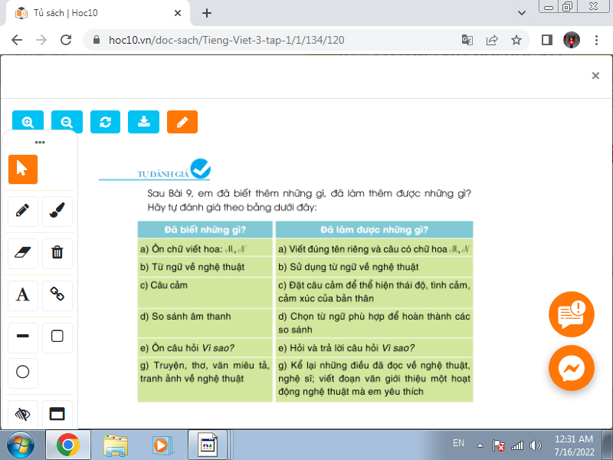  - Nhận xét, đánh giá tiết học, dặn HS chuẩn bị bài Ôn tập cuối học kì 1. |  | - HS quan sát đọc bài viết.  - HS cùng trao đổi về đoạn viết, sản phẩm được xem.  - HS đánh dấu v vào ô thích hợp ở bảng tổng kết và tự đánh giá trong vở bài tập, xác nhận những việc mình đã biết (cột trái) và những gì đà làm được (cột phải).  - HS lắng nghe, về nhà thực hiện.
IV. Điều chỉnh sau bài dạy:
.......................................................................................................................................
.......................................................................................................................................
.......................................................................................................................................
.......................................................................................................................................

TOÁN
Bài 56: ÔN TẬP VỀ PHÉP NHÂN, PHÉP CHIA TRONG PHẠM VI 1000 (Tiết 1) - Trang 1117

I. YÊU CẦU CẦN ĐẠT:
1. Kiến thức, kĩ năng:
- Củng cố kĩ năng thực hiện phép nhân, phép chia trong phạm vi 1 000, tính nhẩm, tính giá trị của biểu thức
- Vận dụng kiến thức đã học vào giải quyết một số tình huống gắn với thực tế
- Phát triển năng lực lập luận, tư duy toán học và năng lực giao tiếp toán học.
2. Năng lực:
- Năng lực tự chủ, tự học: Chủ động học tập, tìm hiểu nội dung bài học. Biết lắng nghe và trả lời nội dung trong bài học.
- Năng lực giải quyết vấn đề và sáng tạo: tham gia tích cực trò chơi, vận dụng.
- Năng lực giao tiếp và hợp tác: Thực hiện tốt nhiệm vụ trong hoạt động nhóm.
3. Phẩm chất:
- Phẩm chất nhân ái: Có ý thức giúp đỡ lẫn nhau trong hoạt động nhóm để hoàn thành nhiệm vụ.
- Phẩm chất chăm chỉ: Chăm chỉ suy nghĩ, trả lời câu hỏi; làm tốt các bài tập.
- Phẩm chất trách nhiệm: Giữ trật tự, biết lắng nghe, học tập nghiêm túc.
II. ĐỒ DÙNG DẠY HỌC
GV: Kế hoạch bài dạy, bài giảng Power point. SGK và các thiết bị, học liệu phụ vụ cho tiết dạy.
HS: SGK, vở.
III. HOẠT ĐỘNG DẠY HỌC
Hoạt động của giáo viên | Hoạt động của học sinh
1. Khởi động:
- Mục tiêu: + Tạo không khí vui vẻ, khấn khởi trước giờ học.
+ Kiểm tra kiến thức đã học của học sinh ở bài trước.
- Cách tiến hành:
- GV tổ chức trò chơi “Truyền điện”.  - GV Nhận xét, tuyên dương.  - GV dẫn dắt vào bài mới. | - HS tham gia trò chơi  - Nhân chia nhẩm các phép tính trong bảng nhân chia đã được học.  - HS lắng nghe.
2. Luyện tập:
- Mục tiêu:
+ Củng cố kĩ năng thực hiện phép nhân, phép chia trong phạm vi 1 000, tính nhẩm, tính giá trị của biểu thức
+ Vận dụng kiến thức đã học vào giải quyết một số tình huống gắn với thực tế.
+ Phát triển năng lực lập luận, tư duy toán học và năng lực giao tiếp toán học.
- Cách tiến hành:
Bài 1. a, Số ?(Làm việc cá nhân).  - Yêu cầu học sinh đọc đề bài.  - GV mời HS quan sát và điền số thích hợp vào.  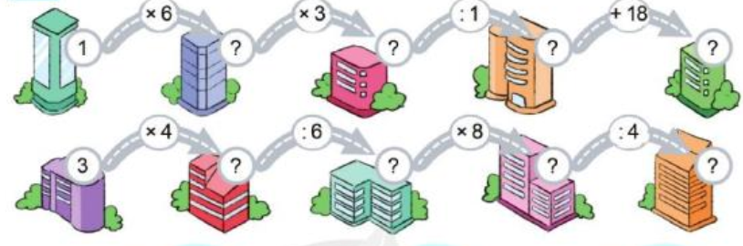  - Gọi HS nhận xét  GV nhận xét, tuyên dương.  b, Tính  3 x 4 + 8 48 : 8 + 7 9: 9 x 0  7 x 10 - 14 72 : 9 - 6 0 : 6 + 37  - Bài yêu cầu gì?  - Yêu cầu HS làm vào vở nháp, 3 HS làm bảng phụ.  - Gọi HS nhận xét  - Khi tính giá trị biểu thức chứa 2 dấu ta cần lưu ý điều gì?  - Nhận xét.  Bài 2: (Làm việc chung cả lớp).  a, Tìm phép chia rồi sửa lại cho đúng.  - Yêu cầu HS đọc đề bài.  32 : 6 = 5 ( dư 1) 8 : 5 = 1 (dư 3)  63: 8 = 7 ( dư 6) 9 : 8 = 1 (dư 0)  b) Đặt dấu ngoặc ( ) vào các biểu thức sau để được các biểu thức có giá trị đúng:  3 + 4 × 9 = 63  9 : 3 + 6 = 1  16 – 16 : 2 = 0  12 : 3 × 2 = 2  - GV mời HS nhận xét.  - Đối với biểu thức mà chứa dấu ngoặc ta thực hiện như thế nào?  - GV Nhận xét chung, tuyên dương.  Bài 3: (Làm việc cá nhân). Số  - Gọi HS đọc yêu cầu bài  Số đã cho 8 4 12 20  Thêm 4 đơn vị 12 ? ? ?  Gấp 4 lần 32 ? ? ?  Bớt 4 đơn vị 4 ? ? ?  Giảm 4 lần 2 ? ? ?  - Gọi HS nhận xét  - Muốn gấp 1 số lên một số lần ta làm như thế nào?  - Muốn giảm đi một số lần ta làm như thế nào?  - Gấp 1 số lên một số lần khác thêm 1 số đơn vị như thế nào?  - Giảm 1 số đi một số lần khác bớt đi 1 số đơn vị như thế nào?  - Gọi HS nhận xét  - GV nhận xét, tuyên dương. | - 1 HS đọc đề bài.  - HS quan sát và tìm đáp án:  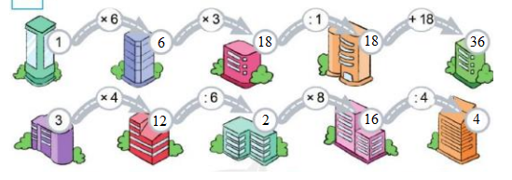  - Nhận xét  - 1 HS đọc đề bài.  - Làm bài vào nháp  3 x 4 + 8 = 12 + 8 = 30 7 x 10 – 14 = 70 – 14 = 56  48 : 8 + 7 = 6 + 7 = 13 72 : 9 – 6 = 8 – 6 = 2  9 : 9 x 0 = 1 x 0 = 0 0 : 6 + 37 = 0 + 37 = 37  - HS nhận xét, bổ sung.  - Nếu biểu thức chứa dấu nhân, chia, cộng, trừ thì ta thực hiện phép tính nhân chia trước, cộng trừ sau.  - Nếu biểu thức chứa dấu nhân, chia, cộng, trừ thì ta Thực hiện từ trái sang phải.  - 1 HS đọc yêu cầu bài.  a) Các phép chia sai: 32 : 6 = 5 (dư 1); 9 : 8 = 1 (dư 0).  Sửa:  32 : 6 = 5 (dư 2)  9 : 8 = 1 (dư 1)  b)  (3 + 4) × 9 = 63  9 : (3 + 6) = 1  (16 – 16) : 2 = 0  - : (3 × 2) = 2  - Nhận xét  - Đối với biểu thức mà chứa dấu ngoặc ta thực hiện phép tính trong ngoặc trước ngoài ngoặc sau.  - Đọc yêu cầu bài  Làm bài vào phiếu BT  Số đã cho 8 4 12 20  Thêm 4 đơn vị 12 8 16 24  Gấp 4 lần 32 16 48 80  Bớt 4 đơn vị 4 0 8 16  Giảm 4 lần 2 1 3 5  Nhận xét  - Muốn gấp 1 số lên một số lần ta lấy số đó nhân với số lần  - Muốn giảm đi một số lần ta lấy số đó chia cho số lần.  - Gấp 1 số lên một số lần ta thực hiện phép nhân, còn thêm 1 số đơn vị ta thực hiện phép cộng.  - Giảm 1 số đi một số lần ta thực hiện phép chia, bớt đi 1 số đơn vị ta thực hiện phép tính trừ.
3. Vận dụng.
- Mục tiêu:
+ Củng cố những kiến thức đã học trong tiết học để học sinh khắc sâu nội dung.
+ Vận dụng kiến thức đã học vào thực tiễn.
+ Tạo không khí vui vẻ, hào hứng, lưu luyến sau khi học sinh bài học.
- Cách tiến hành:
Bài 6: Mẹ may mỗi chiếc rèm hết 6 m vải. Hỏi:  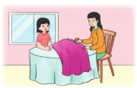  a) 24 m vải mẹ may được mấy chiếc rèm?  b) Mẹ may 11 chiếc rèm hết bao nhiêu mét vải?  - Gọi HS đọc bài toán  - Bài toán cho biết gì?  - Bài toán hỏi gì?  - Yêu cầu HS làm vào vở, 1 HS làm bảng phụ.  - Chữa bài trên bảng phụ, nhận xét bài trong vở. Gọi HS nhận xét  - GV Nhận xét, tuyên dương, khen thưởng những nhóm làm nhanh.  - Qua bài học hôm nay, em đã ôn tập những kiến thức gi? Đề nắm chắc những kiến thức đó, em nhắn bạn điều gì? Có điều gì em cần thầy/cô chia sè thêm không?  - Nhận xét tiết học. | - Đọc bài toán  - Mẹ may mỗi chiếc rèm hết 6 m vải.  - 24 m vải mẹ may được mấy chiếc rèm?  - Mẹ may 11 chiếc rèm hết bao nhiêu mét vải?  Bài giải:  a) 24 m vải mẹ may được số chiếc rèm là:  24 : 6 = 4 (chiếc)  b) Mẹ may 11 chiếc rèm hết số mét vải là:  11 x 6 = 66 (m)  Đáp số: 4 chiếc  66 m  - HS đổi chéo vở nhận xét bài của bạn.  - HS trả lời.
IV. Điều chỉnh sau bài dạy:
......................................................................................................................................
......................................................................................................................................

HOẠT ĐỘNG TRẢI NGHIỆM
CHỦ ĐỀ: NGHỀ EM YÊU THÍCH
Sinh hoạt theo chủ đề:: NGHỀ YÊU THÍCH CỦA EM

I. YÊU CẦU CẦN ĐẠT:
1. Kiến thức, kĩ năng:
- Chia sẻ được về nghề mình yêu thích.
- Nêu được một số đức tính cần có của người lao động trong nghề nghiệp mình yêu thích.
2. Năng lực:
- Năng lực tự chủ, tự học: Có biểu hiện chú ý học tập, tự giác tìm hiểu thông tin từ những ngữ liệu cho sẵn trong bài học.
- Năng lực giải quyết vấn đề và sáng tạo: Biết trang trí lớp sơ đồ tư duy về đức tính cần có của nghề yêu thích.
- Năng lực giao tiếp và hợp tác: Biết chia sẻ với bạn về nghề mình yêu thích.
3. Phẩm chất.
- Phẩm chất nhân ái: Trân trọng người lao động.
- Phẩm chất chăm chỉ: Tích cực, hào hứng tham gia sưu tầm bài thơ, bài hát, tranh ảnh về nghề yêu thích.
- Phẩm chất trách nhiệm: làm việc tập trung, nghiêm túc, có trách nhiệm trước tập thể lớp.
II. ĐỒ DÙNG DẠY HỌC
- Kế hoạch bài dạy, bài giảng Power point.
- SGK và các thiết bị, học liệu phụ vụ cho tiết dạy.
III. HOẠT ĐỘNG DẠY HỌC
Hoạt động của giáo viên | Hoạt động của học sinh
1. Khởi động:
- Mục tiêu:
+ Tạo không khí vui vẻ, phấn khởi trước giờ học.
+ Xây dựng kĩ năng quan sát để nhận ra đặc điểm khác biệt trong ngoại hình, trang phục của mọi người xung quanh.
- Cách tiến hành:
- GV mở bài hát “Chú bộ đội” để khởi động bài học.  + GV cùng trao đổi với HS về nội dung bài hát.  + Bài hát nói về nghề gì?  + Nội dung bài hát nói về điều gì?  - GV nhận xét, tuyên dương.  - GV dẫn dắt vào bài mới. | - HS lắng nghe.  - HS trả lời về nội dung bài hát.  - HS lắng nghe.
2. Khám phá:
- Mục tiêu: + HS nêu được tên nghề mình yêu thích và lí do yêu thích nghề.
+ HS kể được các công việc vụ thể và một số đức tính cần có của người lao động trong nghề yêu thích.
- Cách tiến hành:
* Hoạt động 1: Khám phá nghề yêu thích  - GV phát cho mỗi HS 1 mảnh giấy, yêu cầu HS viết tên nghề mình yêu thích vào giấy.  - GV chia nhóm các HS có cùng nghề yêu thích dựa theo mảnh giấy thu được.  - GV yêu cầu các nhóm thảo luận về nghề mà nhóm yêu thích theo các gợi ý:  + Tên nghề yêu thích  + Các công việc cụ thể  + Một số đức tính của nghề  + Dụng cụ làm việc chủ yếu  + Trang phục làm việc đặc trưng của nghề  + Lí do em yêu thích nghề đó.  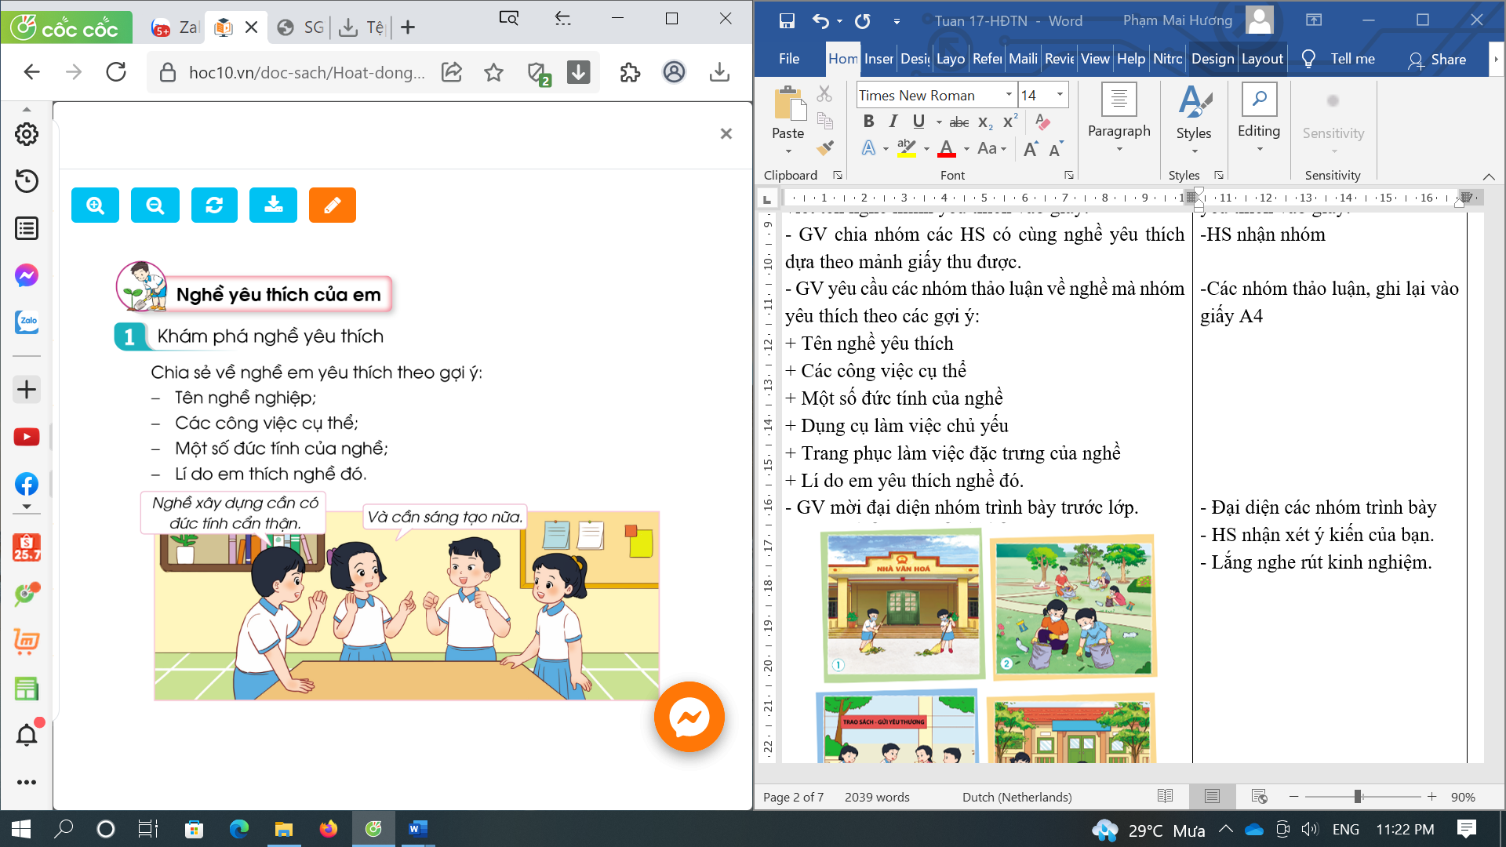  - GV mời đại diện nhóm trình bày trước lớp.  - GV mời các HS khác nhận xét.  - GV khen ngợi HS, đưa ra kết luận: Nghề nghiệp trong cuộc sống rất phong phú và đa dạng. Mỗi người đều có niềm yêu thích một nghề khác nhau. Mỗi nghề đều có những đóng góp riêng cho xã hội, góp phần tạo nên bức tranh đầy đủ của xã hội. Chúng ta hãy trân trọng điều đó. | - Học sinh viết tên nghề mình yêu thích vào giấy.  -HS nhận nhóm  -Các nhóm thảo luận, ghi lại vào giấy A4  - Đại diện các nhóm trình bày  - HS lắng nghe, đóng góp ý kiến.  -HS đặt câu hỏi cho nhóm bạn  - Lắng nghe.
3. Luyện tập:
- Mục tiêu:
+ HS vẽ được sơ đồ tư duy về các đức tính cần có của nghề yêu thích.
- Cách tiến hành:
Hoạt động 2. Xác định đức tính của nghề  - GV mời HS đọc yêu cầu bài.  - GV yêu cầu HS dùng bút và bút màu vẽ sơ đồ tư duy về các đức tính cần có của nghề yêu thích lên giấy. Khuyến khích HS thiết kế, trang trí cho sơ đồ tư duy sinh động, sáng tạo.  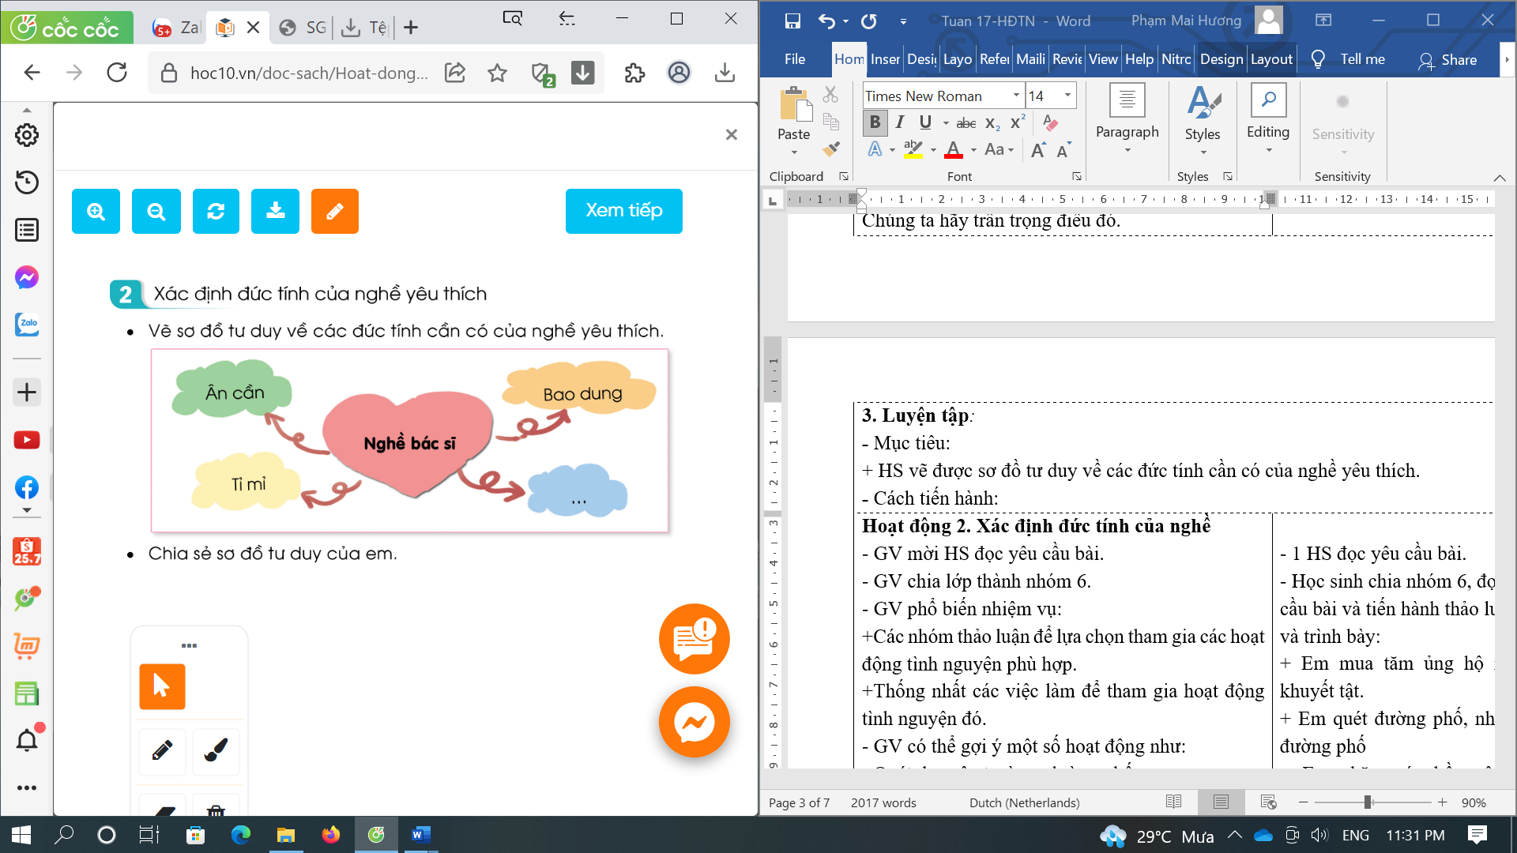  - GV quan sát, hỗ trợ HS lúng túng.  - GV tổ chức cho HS chia sẻ sơ đồ tư duy của mình.  -GV khen ngợi sự tích cực tham gia hoạt động của HS.  -GV kết luận: Mỗi nghề nghiệp trong xã hội đòi hỏi người lao động có những đức tính khác nhau. Sẽ có những đức tính đặc thù riêng cho từng nghề, sẽ có những đức tính mà nghề nào cũng cần phải có như chăm chỉ, chịu khó,... | - 1 HS đọc yêu cầu bài.  - Học sinh vẽ sơ đồ tư duy theo ý thích của bản thân.  - Chia sẻ sơ đồ tư duy của mình.  - HS khác quan sát, đặt câu hỏi về các đức tính trên sơ đồ tư duy của bạn.  -Lắng nghe.
4. Vận dụng.
- Mục tiêu:
+ Củng cố những kiến thức đã học trong tiết học để học sinh khắc sâu nội dung.
+ Vận dụng kiến thức đã học vào thực tiễn.
+ Tạo không khí vui vẻ, hào hứng, lưu luyến sau khi học sinh bài học.
- Cách tiến hành:
- GV nêu yêu cầu HS thực hành quan sát người lao động trong nghề mình yêu thích tại 1 thời điểm thuận lợi rồi ghi lại kết quả quan sát vào phiếu theo gợi ý:  PHIẾU QUAN SÁT  Người được quan sát ?  Công việc cụ thể ?  Đức tính cần có ?  - Nhận xét sau tiết dạy, dặn dò về nhà. | - Học sinh tiếp nhận thông tin và yêu cầu để ứng dụng.  - HS lắng nghe, rút kinh nghiệm
IV. ĐIỀU CHỈNH SAU BÀI DẠY:
.......................................................................................................................................
.......................................................................................................................................
.......................................................................................................................................

TỰ NHIÊN VÀ XÃ HỘI
CHỦ ĐỀ 4: THỰC VẬT VÀ ĐỘNG VẬT
Bài 12: CÁC BỘ PHẬN CỦA THỰC VẬT VÀ
CHỨC NĂNG CỦA CHÚNG (T3)

I. YÊU CẦU CẦN ĐẠT:
1. Kiến thức, kĩ năng:
- Sử dụng được sơ đồ có sẵn để chỉ vị trí và nói được tên một số bộ phận của thực vật.
- Trình bày dược chức năng của các bộ phận cơ thể thực vật.
- So sánh được ( hình dạng, kích thước, màu sắc) rễ, thân, lá, hoa, quả của các thực vật khác nhau.
- Biết cách phân loại thực vật dựa vào một số tiêu chí như đặc điểm của thân ( cấu tạo thân, cách mọc của thân); đặc điểm của rễ ( rễ cọc, rễ chùm,...).
- Tìm ra được điểm chung về đặc điểm của thân (cấu tạo thân, cách mọc của thân); đặc điểm của rễ (rễ cọc, rễ chùm,...) để phân loại chúng.
2. Năng lực:
- Năng lực tự chủ, tự học: Có biểu hiện chú ý học tập, tự giác tìm hiểu bài để hoàn thành tốt nội dung tiết học.
- Năng lực giải quyết vấn đề và sáng tạo: Có biểu hiện tích cực, sáng tạo trong các hoạt động học tập, trò chơi, vận dụng.
- Năng lực giao tiếp và hợp tác: Có biểu hiện tích cực, sôi nổi và nhiệt tình trong hoạt động nhóm. Có khả năng trình bày, thuyết trình… trong các hoạt động học tập.
3. Phẩm chất:
- Phẩm chất nhân ái: Bày tỏ được tình cảm, sự gắn bó của bản thân với họ hàng nội ngoại.
- Phẩm chất chăm chỉ: Có tinh thần chăm chỉ học tập, luôn tự giác tìm hiểu bài.
- Phẩm chất trách nhiệm: Giữ trật tự, biết lắng nghe, học tập nghiêm túc.
II. ĐỒ DÙNG DẠY HỌC
- Kế hoạch bài dạy, bài giảng Power point.
- SGK và các thiết bị, học liệu phụ vụ cho tiết dạy.
III. HOẠT ĐỘNG DẠY HỌC
Hoạt động của giáo viên | Hoạt động của học sinh
1. Khởi động:
- Mục tiêu:
+ Tạo không khí vui vẻ, khấn khởi trước giờ học.
+ Kiểm tra kiến thức đã học của học sinh ở bài trước.
- Cách tiến hành:
- GV hỏi HS một số câu hỏi đã học ở tiết trước để khởi động bài học.  + Nêu tên ba cây có thân khác nhau. Thân của chúng thuộc loại thân nào?  + Thân cây có chức năng gì?  - GV nhận xét, tuyên dương, khen thưởng cho những học sinh trả lời đúng.  - GV dẫn dắt vào bài mới | - HS lắng nghe câu hỏi trả lời.  + Cây phượng vĩ – thân đứng; cấy mướp – thân leo; cây dưa hấu – thân bò.  + Vận chuyển nước và chất khoáng từ rễ lên các bộ phận khác của cây. Vận chuyển chất dinh dưỡng từ lá đi khắp các bộ phận của cây.  - Lắng nghe nhận xét, rút kinh nghiệm.  - HS lắng nghe.
2. Khám phá:
- Mục tiêu:
+ Nhận xét, so sánh về màu sắc, hình dạng, độ lớn của một số lá cây.
+ Nhận xét, so sánh về hình dạng, kích thước, màu sắc của một số lá cây xung quanh nơi em sống.
- Cách tiến hành:
Hoạt động 9. Tìm hiểu về đặc điểm bên ngoài của lá cây.  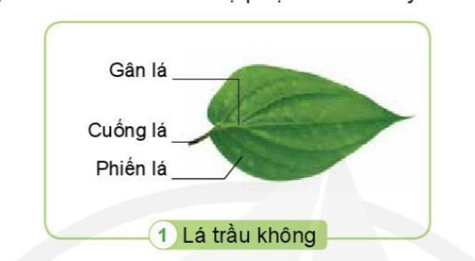  - GV yêu cầu HS quan sát tranh: Chỉ và nói tên các bộ phận của lá trầu không?  - Yêu cầu HS tiếp tục quan sát các hình 2-4/SGK-67 và nêu nhận xét và so sánh về hình dạng, độ lớn màu sắc của các lá cây. (làm việc nhóm 2)  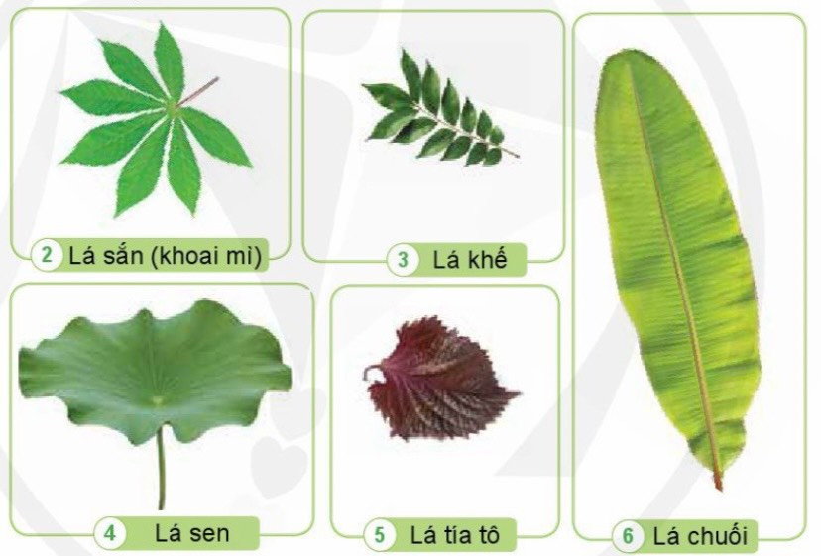  - Gọi đại diện các nhóm trình bày  - Nhân xét, rút kinh nghiệm.  - GV chốt: Lá cây thường có màu xanh lục. Mỗi chiếc lá thường có cuống lá, phiến lá; trên lá có gân lá. Lá cây có hình dạng và kích thước khác nhau.  - Yêu cầu HS đọc mục em có biết – SGK-67  Hoạt động 10. Tìm hiểu về đặc điểm bên ngoài của lá cây nơi em sống (Làm việc nhóm 4)  - GV yêu cầu các nhóm đặt sản phẩm đã chuẩn bị trước về bộ sưa tập các lá cây.  - Yêu cầu đại diện các nhóm lên trình bày sự giống nhau, khác nhau về hình dạng, kích thước, màu sắc của một số lá cây sưa tầm được trước lớp.  - Gv nhận xét, tuyên rương, rút kinh nghiệm cho các nhóm. | - Một số học sinh trình bày: Lá trầu không gồm có gân lá, cuống lá và phiến lá.  - Lớp thảo luận nhóm 2, đưa ra kết quả trình bày.  - Đại diện một số nhóm trình bày. Các nhóm khác nhận xét, bổ sung.  Hình Tên lá cây Hình dạng Kích thước Màu sắc  1 Lá trầu không Lá hình tim Trung bình Xanh  2 Lá sắn Lá xẻ nhiều thùy Trung bình Xanh  3 Lá khế Lá kép gồm nhiều lá nhỏ Trung bình Xanh  4 Lá sen Lá tròn To Xanh  5 Lá tía tô Lá hơi hình tim Nhỏ Màu tía  6 Lá chuối Lá dài, to bản To Xanh  - HS nhận xét ý kiến các nhóm.  - Lớp lắng nghe.  - HS đọc: Màu xanh lục của lá cây do chất diệp lục trong lá tạo nên. Chất diệp lục giúp cây quang hợp.  - Các nhóm trưng bày sản phẩm.  - Đại diện các nhóm lên trình bày.  - các nhóm lắng nghe, rút kinh nghiệm.
3. Luyện tập.
- Mục tiêu:
+ Nêu được các chức năng của lá cây.
+ Giải thích được vì sao nên trồng nhiều cây.
- Cách tiến hành:
Hoạt động 11. Tìm hiểu về chức năng của lá cây.  (Làm việc nhóm 2)  - GV mời HS đọc yêu cầu đề bài.  - Yêu cầu HS quan sát tranh:  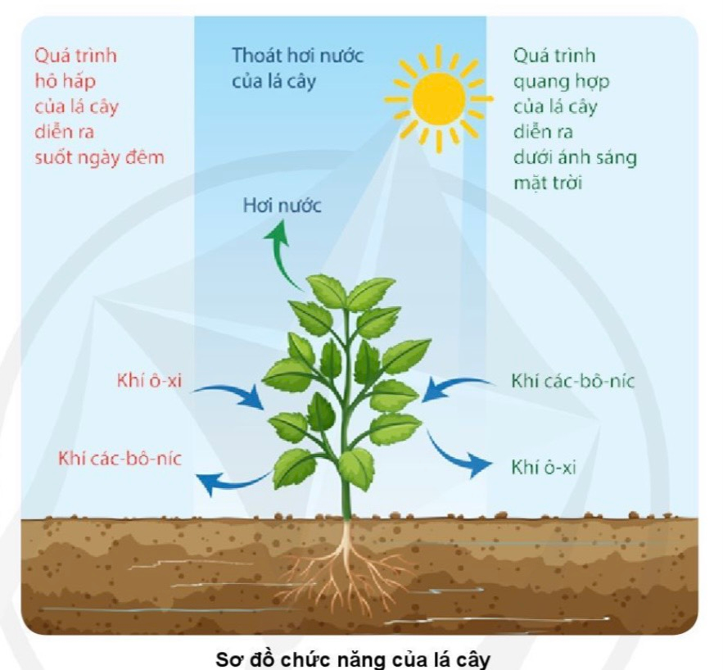  - GV mời học sinh thảo luận nhóm 2, cùng trao đổi, và TLCH:  + Chỉ và nói quá trình quang hợp và hô hấp của cây?  + Nêu chức năng chính của lá cây?  - Mời các nhóm trình bày.  - GV mời các HS khác nhận xét.  - GV giải thích: Lá cây trong quá trình quang hợp đã sử dụng ánh sáng mặt trời, khí các-bô-níc trong không khí và nước để tạo ra chất dinh dưỡng cho cây và khí ô-xi. La cây còn có chức năng thoát hơi nước, khi lá cây thoát hơi nước đa tạo ra một lực hút giúp rễ cây hút được nhiều nước. Thoát hơi nước còn giúp giam nhiệt độ của lá cây...  - GV nhận xét chung, tuyên dương.  Hoạt động 12. Tìm hiểu vì sao nên trồng nhiều cây. (Làm việc cả lớp)  - GV nêu câu hỏi chung cho cả lớp: Sau khi tìm hiểu về chức năng của lá cây, hãy giải thích:  + Vì sao chúng ta nên trồng nhiều cây xanh?  + Vì sao ban đêm không nên để nhiều hoa hoặc cây xanh trong phòng ngủ đóng kín cửa?  - GV nhận xét, tuyên dương (bổ sung).  - GV mời HS đọc mục kiến thức cốt lõi – SGK/68 | - 1 HS nêu yêu cầu đề bài.  - HS thảo luận nhóm 2, cùng trao đổi và TLCH.  + Quá trình hô hấp của cây diễn ra suốt ngày đêm. Quá trình uang hợp của cây diễn ra dưới ánh sáng mặt trời.  + Lá cây có chức năng qung hợp dưới ánh sáng mặt trời để tổng hợp chất dinh dưỡng, trao đổi khí với môi trường và thoát hơi nước.  - Các nhóm trình bày.  - Lớp lắng nghe.  - HS lắng nghe.  + Trồng nhiều cây xanh có lợi ích cho môi trường, vì lá cây kh quang hợp sẽ sử dụng khí các-bô-níc và thải khí ô-xi giúp môi trường không khí trong lành, lá cây còn thoát hơi nước làm mát không khí,...  - HS nêu theo ý hiểu.  - 3-5 HS đọc mục kiến thức cốt lõi: Lá cây thường có màu xanh lục. Mỗi chiếc lá thường có cuống lá, phiến lá; trên phiến lá có ngân lá. Lá cây có nhều hình dạng và độ lớn khác nhau. Lá câ có chức năng quang hợp, hô hấp và thoát hơi nước.
4. Vận dụng.
- Mục tiêu:
+ Củng cố những kiến thức đã học trong tiết học để học sinh khắc sâu nội dung.
+ Vận dụng kiến thức đã học vào thực tiễn.
+ Tạo không khí vui vẻ, hào hứng, lưu luyến sau khi học xong bài học.
- Cách tiến hành:
- GV tổ chức trò chơi “Ai nhanh-Ai đúng”: Gv chuẩn bị 2 giỏ đồ đựng hình ảnh các loài cây. Chi lớp thành 2 nhóm lớn thi ghép hình ảnh các loài cây đúng với kiểu lá của chúng, Nhóm nào nhanh sẽ giành thắng cuộc.  - GV đánh giá, nhận xét trò chơi.  - Nhận xét sau tiết dạy, dặn dò về nhà. | - HS lắng nghe luật chơi.  - Học sinh tham gia chơi: “Ai nhanh-Ai đúng”:  - Lớp lắng nghe.
IV. ĐIỀU CHỈNH SAU BÀI DẠY:
.......................................................................................................................................
.......................................................................................................................................
.......................................................................................................................................
TIẾNG VIỆT(LT)
LUYỆN TẬP
I. YÊU CẦU CẦN ĐẠT:
1. Kiến thức, kĩ năng:
- Phát triển năng lực ngôn ngữ
+ Viết được đoạn văn 6 – 8 câu về 1 trong 2 đề
- HS có thể nhớ lại buổi liên hoan văn nghệ gần nhất của trường mình, kể tên các tiết mục phù hợp với thực tế.
- Nói về buổi biểu diễn nghệ thuật hoặc buổi chiều phim đã xem.
-Phát triển năng lực văn học: Biết sử dụng các từ ngữ liên quan đến chủ điểm Sáng tạo nghệ thuật.
2. Năng lực:
- Năng lực tự chủ, tự học: biết lựa chọn đề tài để viết và có ý tưởng riêng về đề tài đó.
- Năng lực giải quyết vấn đề và sáng tạo: yêu thích nghệ thuật, cảm nhận được giá trị và tác dụng của nghệ thuật, biết trân trọng những người làm nghệ thuật
- Năng lực giao tiếp và hợp tác: biết trao đổi với các bạn trong nhóm về đề tài định viết
3. Phẩm chất:
- Phẩm chất yêu nước: Biết yêu thương và đồng cảm với người xung quanh.
- Phẩm chất nhân ái: Biết yêu quý bạn bè qua bài đọc.
- Phẩm chất chăm chỉ: Chăm chỉ đọc bài, trả lời câu hỏi.
- Phẩm chất trách nhiệm: Giữ trật tự, học tập nghiêm túc.
II. ĐỒ DÙNG DẠY HỌC
- Kế hoạch bài dạy, bài giảng Power point.
- SGK và các thiết bị, học liệu phụ vụ cho tiết dạy.
III. HOẠT ĐỘNG DẠY HỌC
Hoạt động của giáo viên | Hoạt động của học sinh
1. Khởi động.
- Mục tiêu:
+ Tạo không khí vui vẻ, khấn khởi trước giờ học.
+ Kiểm tra kiến thức đã học ở bài đọc trước.
- Cách tiến hành:
- GV trả bài Góc ang tạo tuần trước: Bản tin thể thao. Biểu dương những HS có câu văn, đoạn văn hay.  -Nếu những điều HS cần rút kinh nghiệm.  Các em đã biết nhiều hoạt động nghệ thuật khác nhau, cũng như ý nghĩa của nghệ thuật đối với đời sống con người. Hôm nay các em sẽ viết một đoạn văn về chủ điểm Sáng tạo nghệ thuật. Các em có thể lựa chọn 1 trong 2 để sau nhé! | - HS lắng nghe.
2. Hoạt động luyện tập
- Mục tiêu:
+ Viết được đoạn văn 6 – 8 câu về 1 trong 2 đề đã cho trong BT. Đoạn không mắc lỗi chính tả, ngữ pháp; biết sử dụng dấu câu thích hợp.
- Phát triển năng lực văn học: Biết sử dụng các từ ngữ liên quan đến chủ điểm Sáng tạo nghệ thuật
- Cách tiến hành:
-GV yêu cầu các nhóm nêu kết quả thảo luận  -GV nhận xét tuyên dương  -Gv chấm bài | - Đại diện các nhóm nêu  - Nhóm khác nhận xét  - HS viết vở
4. Vận dụng.
- Mục tiêu:
+ Củng cố những kiến thức đã học trong tiết học để học sinh khắc sâu nội dung.
+ Vận dụng kiến thức đã học vào thực tiễn.
+ Tạo không khí vui vẻ, hào hứng, lưu luyến sau khi học sinh bài học.
+ Phát triển năng lực ngôn ngữ.
- Cách tiến hành:
- GV đọc bài của học sinh viết có sáng tạo, có câu văn hay để hs khác học tập  - Nhắc nhở các em cần nghiêm túc trong các hoạt động tập thể. Biết giữ trật tự, lắng nghe, không ồn ào gây rối,...  - Nhận xét, tuyên dương  - Nhận xét tiết học, dặn dò bài về nhà. | + Hs lắng nghe.  - Lắng nghe, rút kinh nghiệm.
IV. Điều chỉnh sau bài dạy:
.......................................................................................................................................
.......................................................................................................................................
.......................................................................................................................................

TOÁN(LT)
LUYỆN TẬP
I. YÊU CẦU CẦN ĐẠT:
1. Kiến thức, kĩ năng:
- Thực hiện tính chu vi hình chữ nhật, chu vi hình vuông theo quy tắc. Vận dụng để giải quyết các vấn đề thực tế trong cuộc sống.
- Phát triển năng lực lập luận, tư duy toán học và năng lực giao tiếp toán học
2. Năng lực:
- Năng lực tự chủ, tự học: Thông qua việc tính chu vi hình chữ nhật, chu vi hình vuông HS có cơ hội phát triển NL tư duy và lập luận toán học.
- Năng lực giải quyết vấn đề và sáng tạo: tham gia tích cực trò chơi, vận dụng
- Năng lực giao tiếp và hợp tác: Thực hiện tốt nhiệm vụ trong hoạt động nhóm.
3. Phẩm chất:
- Phẩm chất nhân ái: Có ý thức giúp đỡ lẫn nhau trong hoạt động nhóm để hoàn thành nhiệm vụ.
- Phẩm chất chăm chỉ: Chăm chỉ suy nghĩ, trả lời câu hỏi; làm tốt các bài tập.
- Phẩm chất trách nhiệm: Giữ trật tự, biết lắng nghe, học tập nghiêm túc.
II. ĐỒ DÙNG DẠY HỌC
- Kế hoạch bài dạy, bài giảng Power point.
- SGK và các thiết bị, học liệu phụ vụ cho tiết dạy.
III. HOẠT ĐỘNG DẠY HỌC
Hoạt động của giáo viên | Hoạt động của học sinh
1. Khởi động:
- Mục tiêu: + Tạo không khí vui vẻ, khấn khởi trước giờ học.
- Cách tiến hành:
- GV tổ chức trò chơi: “ Đố bạn” để khởi động bài học.  - GV Nhận xét, tuyên dương. | - HS tham gia trò chơi  + HS khác nhận xét  - HS lắng nghe.
2. Luyện tập
- Mục tiêu:
- HS quan sát hình vẽ nhận biết, độ dài của từng hình
- Vận dụng KT tính chu vi hình chữ nhật và chu vi HV để làm bài 1
- Cách tiến hành:
Bài 1 : Tính chu vi các hình chữ nhật, hình vuông sau: ( HS làm việc theo cặp)  - GV yêu cầu HS nêu đề bài  ? Muốn tính chu HCN con làm thế nào  ? Muốn tính chu hình vuông ta làm thế nào  - GV chia nhóm 2, các nhóm làm việc vào phiếu học tập nhóm.  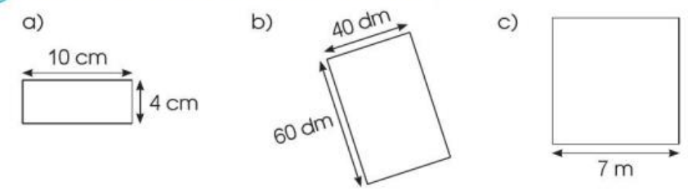  - GV Nhận xét, tuyên dương.  * Bài 1 khắc sâu cho con kiến thức gì  ? Con hãy nêu lại cách tính chu vi HCN, chu vi HV | - 1 HS nêu đề bài.  - HS trả lời  - HS trả lời  + Đại diện một vài cặp nêu đáp án  - Chu vi hình chữ nhật là:  ( 10 + 4) x 2 = 28 (cm)  b) Chu vi hình chữ nhật là:  ( 40 + 60) x 2 = 200 (dm)  - Chu vi hình vuông là:  7 x 4 = 28 ( m)  -Cách tính chu vi HCN và chu HV  -HS nêu
3. Vận dụng.
- Mục tiêu:
+ Củng cố những kiến thức đã học trong tiết học để học sinh khắc sâu nội dung.
+ Vận dụng kiến thức đã học thực hành vẽ và cắt hình vuông trên giấy thủ công, vận dụng vào thực tiễn
+ Tạo không khí vui vẻ, hào hứng, lưu luyến sau khi học sinh bài học.
- Cách tiến hành:
? Con đo độ dài một đồ dùng hộp bút hay quyển sách của con rồi tính chu của đồ vật đó  ? Hộp phấn của con có hình gì. Hãy đo dộ dài rồi tính chu vi của hộp phấn  -GV mời HS khác nhận xét  4. Củng cố :  ? Qua bài học hôm nay con biết thêm được điều gì.  ? Thuật ngữ toán học nào con cần nhớ  ? Điều gì thú vị con phát hiện ra khi học tính chu hình chữ nhật, chu vi hình vuông | - HS thực hành  - HV – HS tính rồi nêu kq  -Cách tính chu HCN, chu vi HV  Vận dụng KT đã học để tính chu các đồ vật xung quanh
IV. Điều chỉnh sau bài dạy:
.......................................................................................................................................
.......................................................................................................................................
.......................................................................................................................................

Thứ sáu ngày 29 tháng 12 năm 2023
TOÁN
ÔN TẬP VỀ PHÉP NHÂN, PHÉP CHIA TRONG PHẠM VI 1000 (Tiết 2)
I. YÊU CẦU CẦN ĐẠT:
1. Kiến thức, kĩ năng:
- Củng cố kĩ năng thực hiện phép nhân, phép chia trong phạm vi 1 000, tính nhẩm, tính giá trị của biểu thức
- Vận dụng kiến thức đã học vào giải quyết một số tình huống gắn với thực tế
- Phát triển năng lực lập luận, tư duy toán học và năng lực giao tiếp toán học.
2. Năng lực:
- Năng lực tự chủ, tự học: Chủ động học tập, tìm hiểu nội dung bài học. Biết lắng nghe và trả lời nội dung trong bài học.
- Năng lực giải quyết vấn đề và sáng tạo: tham gia tích cực trò chơi, vận dụng.
- Năng lực giao tiếp và hợp tác: Thực hiện tốt nhiệm vụ trong hoạt động nhóm.
3. Phẩm chất:
- Phẩm chất nhân ái: Có ý thức giúp đỡ lẫn nhau trong hoạt động nhóm để hoàn thành nhiệm vụ.
- Phẩm chất chăm chỉ: Chăm chỉ suy nghĩ, trả lời câu hỏi; làm tốt các bài tập.
- Phẩm chất trách nhiệm: Giữ trật tự, biết lắng nghe, học tập nghiêm túc.
II. ĐỒ DÙNG DẠY HỌC
GV: Kế hoạch bài dạy, bài giảng Power point. SGK và các thiết bị, học liệu phụ vụ cho tiết dạy.
HS: SGK, vở
III. HOẠT ĐỘNG DẠY HỌC
Hoạt động của giáo viên | Hoạt động của học sinh
1. Khởi động:
- Mục tiêu: + Tạo không khí vui vẻ, khấn khởi trước giờ học.
+ Kiểm tra kiến thức đã học của học sinh ở bài trước.
- Cách tiến hành:
- GV tổ chức trò chơi: “Vui cùng Sonic” để khởi động bài học.  Câu 1: Tính 4 x 6 + 7 = ?  Câu 2: Tính (48 : 6) + 9 = ?  Câu 3: 4 gấp 7 lần được ?  Câu 4: 45 giảm đi 9 lần được ?  Câu 5: 10 thêm 9 được ?  Câu 6: Muốn gấp lên 1 số lần ta làm như thế nào?  - GV Nhận xét, tuyên dương.  - GV dẫn dắt vào bài mới. | - HS tham gia trò chơi  Câu 1: Tính 4 x 6 + 7 = 31  Câu 2: Tính (48 : 6) + 9 = 17  Câu 3: 4 gấp 7 lần được 28  Câu 4: 45 giảm đi 9 lần được 5  Câu 5: 10 thêm 9 được 19  Câu 6: Muốn gấp lên 1 số lần ta lấy số đó nhân với số lần.  - HS lắng nghe.
2. Luyện tập:
- Mục tiêu:
+ Củng cố kĩ năng thực hiện phép nhân, phép chia trong phạm vi 1 000, tính nhẩm, tính giá trị của biểu thức
+ Vận dụng kiến thức đã học vào giải quyết một số tình huống gắn với thực tế
+ Phát triển năng lực lập luận, tư duy toán học và năng lực giao tiếp toán học.
- Cách tiến hành:
Bài 4: ( Làm việc cá nhân) Cây phong ba và cây bàng vuông là loài cây có ở các quần đảo Hoàng Sa, Trường Sa của Việt Nam. Nhân dịp tết trồng cây, người ta trồng 9 cây phong ba và trồng số cây bàng vuông nhiều gấp 4 lần số cây phong ba. Hỏi tổng số cây phong ba và cây bàng vuông đã được trồng trong dịp này là bao nhiêu cây?  - Gọi HS đọc bài toán  - Bài toán thuộc dạng toán gì?  - Bài toán cho biết gì?  - Bài toán hỏi gì?  - Yêu cầu HS làm vào vở, 1 HS làm bảng phụ  - Chữa bài trên bảng phụ,gọi HS nhận xét bài trong vở.  - Nêu các bước giải bài toán có lời văn?  - Nhận xét  Bài 5: ( Làm việc cá nhân) Đặt tính rồi tính:  - Gọi HS đọc yêu cầu bài.  - Bài gồm mấy yêu cầu?  a, 32 x 3 41 x 2 124 x 2 312 x 3  b, 39 : 3 85 : 4 336 : 3 487 : 2  - Yêu cầu học sinh làm vào bảng con  - Gọi HS nhận xét  - Em cần lưu ý gì khi đặt tính?  - Khi thực hiện tính cần lưu ý gì? | Đọc bài toán  - Bài toán giải bằng 2 phép tính.  - Người ta trồng 9 cây phong ba và trồng số cây bàng vuông nhiều gấp 4 lần số cây phong ba.  - Tổng số cây phong ba và cây bàng vuông đã được trồng trong dịp này là bao nhiêu cây?  Bài giải:  Số cây bàng vuông được trồng là:  9 x 4 = 36 (cây)  Tổng số cây phong ba và bàng vuông được trồng là:  9 + 36 = 45 (cây)  Đáp số: 45 cây  - Nhận xét  Gồm 3 bước:  + Bước 1: Viết câu lời giải  + Bước 2: Viết phép tính  + Bước 3: Viết đáp số  - Nêu yêu cầu  - 2 yêu cầu: Đặt tính, tính.  - Làm bảng con  x 32  3  96  x 124  2  248  a)  x 41  2  82  b)  x 312  3  936  Nhận xét  b,  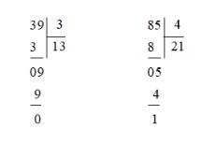  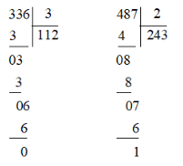  - Nhận xét.  - Khi đặt tính cần đặt tính thẳng hàng  - Khi tính cần tính từ phải sang trái đối với phép nhân, tính từ trái sang phải đối với phép chia, các chữ số của số bị chia cho số chia.
3. Vận dụng.
- Mục tiêu:
+ Củng cố những kiến thức đã học trong tiết học để học sinh khắc sâu nội dung.
+ Vận dụng kiến thức đã học vào thực tiễn.
+ Tạo không khí vui vẻ, hào hứng, lưu luyến sau khi học sinh bài học.
- Cách tiến hành:
Bài 6: Mẹ may mỗi chiếc rèm hết 6 m vải. Hỏi:  a) 24 m vải mẹ may được mấy chiếc rèm?  b) Mẹ may 11 chiếc rèm hết bao nhiêu mét vải?  - Gọi HS đọc bài toán  - Bài toán cho biết gì?  - Bài toán hỏi gì?  - Yêu cầu HS làm vào vở, 1 HS làm bảng phụ.  - Chữa bài trên bảng phụ, nhận xét bài trong vở. Gọi HS nhận xét  - GV Nhận xét, tuyên dương, khen thưởng những nhóm làm nhanh.  - Qua bài học hôm nay, em đã ôn tập những kiến thức gi? Đề nắm chắc những kiến thức đó, em nhắn bạn điều gì? Có điều gì em cần thầy/cô chia sè thêm không?  - Nhận xét tiết học. | - Đọc bài toán  - Mẹ may mỗi chiếc rèm hết 6 m vải.  - 24 m vải mẹ may được mấy chiếc rèm?  - Mẹ may 11 chiếc rèm hết bao nhiêu mét vải?  Bài giải:  a) 24 m vải mẹ may được số chiếc rèm là:  24 : 6 = 4 (chiếc)  b) Mẹ may 11 chiếc rèm hết số mét vải là:  11 x 6 = 66 (m)  Đáp số: 4 chiếc  66 m  - HS đổi chéo vở nhận xét bài của bạn.  HS trả lời.
IV. Điều chỉnh sau bài dạy:
.......................................................................................................................................
.......................................................................................................................................
.......................................................................................................................................

TOÁN LT
ÔN TẬP EM VUI HỌC TOÁN

I. YÊU CẦU CẦN ĐẠT:
1. Kiến thức, kĩ năng:
- Thực hành cắt hình vuông, cắt hình chữ nhật có chu vi cho trước.
- Phát triển năng lực lập luận, tư duy toán học và năng lực giao tiếp toán học
2. Năng lực:
- Năng lực tự chủ, tự học: Chủ động học tập, tìm hiểu nội dung bài học. Biết lắng nghe và trả lời nội dung trong bài học.
- Năng lực giải quyết vấn đề và sáng tạo: tham gia tích cực trò chơi, vận dụng.
- Năng lực giao tiếp và hợp tác: Thực hiện tốt nhiệm vụ trong hoạt động nhóm.
3. Phẩm chất:
- Phẩm chất chăm chỉ: Chăm chỉ suy nghĩ, trả lời câu hỏi; làm tốt các bài tập.
- Phẩm chất trách nhiệm: Giữ trật tự, biết lắng nghe, học tập nghiêm túc.
II. ĐỒ DÙNG DẠY HỌC
GV: Kế hoạch bài dạy, bài giảng Power point. các thiết bị, học liệu phụ vụ cho tiết dạy.
HS: vở, giấy thủ công có lưới ô vuông 1 cm (nếu không có giấy thù công có thể lấy giấy ô li).
III. HOẠT ĐỘNG DẠY HỌC
Hoạt động của giáo viên | Hoạt động của học sinh
1. Khởi động:
- Mục tiêu: + Tạo không khí vui vẻ, khấn khởi trước giờ học.
+ Kiểm tra kiến thức đã học của học sinh ở bài trước.
- Cách tiến hành:
- Số dư trong các phép chia như thế nào so với số chia?  - GV Nhận xét, tuyên dương.  - GV dẫn dắt vào bài mới | - Số dư trong các phép chia nhỏ hơn số chia.  - Nghe
2. Luyện tập:
- Mục tiêu:
- Thực hành cắt hình vuông, cắt hình chữ nhật có chu vi cho trước.
+ Phát triển năng lực lập luận, tư duy toán học và năng lực giao tiếp toán học.
- Cách tiến hành:
Bài 2: Thực hành: Cắt hình bằng giấy thủ công. (Làm việc nhóm)  - Gọi HS nêu yêu cầu  Hướng dẫn : Vì hình chữ nhật có chu vi 28 cm nên tổng chiều dài và chiều rộng là 14 cm.  14 = 12 + 2 = 11 + 3 = 10 + 4 = 9 + 5 = 8 + 6  Các em có thể cắt các hình chữ nhật có chiều dài là 12cm, chiều rộng 2cm; chiều dài 10 cm, chiều rộng 4 cm,…  - Các em có thể cắt các hình chữ nhật có chu vi 14 cm, cắt hình vuông có chu vi 25 cm…  - Gọi đại diện nhóm trình bày, các nhóm khác tham quan và đặt câu hỏi cho nhóm bạn.  - GV Mời HS khác nhận xét.  - Nêu cách tính chu vi hình chữ nhật?  - GV nhận xét, tuyên dương. | - - Nêu yêu cầu: Cắt hình bằng giấy thủ công.  - HS thảo luận nhóm cách cắt các hình chữ nhật khác nhau có chu vi 24 cm hoặc 12 cm, hình vuông có chu vi 20 cm. HS cắt những hình đó và trình bày sản phẩm.  - HS trưng bày sản phẩm và giới thiệu sản phẩm của nhóm, các nhóm trong lớp đi xung quanh tham quan sản phẩm cùa nhóm bạn, đặt câu hói cho nhóm bạn  - Nhận xét  - Muốn tính chu vi hình chữ nhật ta lấy chiều dài cộng chiều rộng rồi nhân với 2.
3. Vận dụng.
- Mục tiêu:
+ Củng cố những kiến thức đã học trong tiết học để học sinh khắc sâu nội dung.
+ Vận dụng kiến thức đã học vào thực tiễn.
+ Tạo không khí vui vẻ, hào hứng, lưu luyến sau khi học sinh bài học.
- Cách tiến hành:
- GV tổ chức trò chơi “Cỏ chăm chỉ” về các số có 2 chữ số, chia hết, chia có dư.  Câu 1: Từ số 6,7,8 lập các số có 2 chữ số khác nhau.  Câu 2: 86 : 2 = ?  Câu 3: 97: 3 = ?  - GV Nhận xét, tuyên dương.  - Nhận xét tiết học. | - HS nghe phổ biến luật chơi, cách chơi.  Câu 1: 67 ,68, 76, 78, 87, 76  Câu25: 86 : 2 = 433  Câu 3: 97: 3 = 33 ( dư 1)
IV. Điều chỉnh sau bài dạy:
.......................................................................................................................................
.......................................................................................................................................
.......................................................................................................................................

HOẠT ĐỘNG TRẢI NGHIỆM
CHỦ ĐỀ: NGHỀ EM YÊU THÍCH
Sinh hoạt cuối tuần: TIỂU PHẨM VỀ NGHỀ YÊU THÍCH
( Môn học chủ đạo )

I. YÊU CẦU CẦN ĐẠT:
1. Kiến thức, kĩ năng:
- Tự tin trình diễn tiểu phẩm.
- Có thêm hiểu biết về các nghề nghiệp trong xã hội.
- Có thái độ tôn trọng các nghề nghiệp khác nhau trong xã hội.
2. Năng lực:
- Năng lực tự chủ, tự học: Có biểu hiện chú ý học tập, tự giác tìm hiểu thông tin từ những ngữ liệu cho sẵn trong bài học.
- Năng lực giải quyết vấn đề và sáng tạo: Biết thu thập thông tin từ tình huống.
- Năng lực giao tiếp và hợp tác: Biết chia sẻ với bạn về suy nghĩ của mình về nội dung tiểu phẩm.
3. Phẩm chất:
- Phẩm chất nhân ái: Trân trọng người lao động.
- Phẩm chất chăm chỉ: Tích cực, hào hứng tham gia sưu tầm bài thơ, bài hát, tranh ảnh về nghề yêu thích.
- Phẩm chất trách nhiệm: làm việc tập trung, nghiêm túc, có trách nhiệm trước tập thể lớp.
II. ĐỒ DÙNG DẠY HỌC
- Kế hoạch bài dạy, bài giảng Power point.
- SGK và các thiết bị, học liệu phụ vụ cho tiết dạy.
III. HOẠT ĐỘNG DẠY HỌC
Hoạt động của giáo viên | Hoạt động của học sinh
1. Khởi động:
- Mục tiêu:
+ Tạo không khí vui vẻ, phấn khởi trước giờ học.
+ Xây dựng kĩ năng quan sát để nhận ra đặc điểm khác biệt trong ngoại hình, trang phục của mọi người xung quanh.
- Cách tiến hành:
- GV mở bài hát “Bác đưa thư vui tính” để khởi động bài học.  - GV nhận xét, tuyên dương.  - GV dẫn dắt vào bài mới. | - HS lắng nghe, vận động theo bài hát.  - HS lắng nghe.
2. Sinh hoạt cuối tuần:
- Mục tiêu: Đánh giá kết quả hoạt động trong tuần, đề ra kế hoạch hoạt động tuần tới..
- Cách tiến hành:
* Hoạt động 1: Đánh giá kết quả cuối tuần. (Làm việc nhóm 2)  - GV yêu cầu lớp Trưởng (hoặc lớp phó học tập) đánh giá kết quả hoạt động cuối tuần. Yêu cầu các nhóm thảo luận, nhận xét, bổ sung các nội dung trong tuần.  + Kết quả sinh hoạt nền nếp.  + Kết quả học tập.  + Kết quả hoạt động các phong trào.  - GV mời các nhóm nhận xét, bổ sung.  - GV nhận xét chung, tuyên dương. (Có thể khen, thưởng,...tuỳ vào kết quả trong tuần)  * Hoạt động 2: Kế hoạch tuần tới. (Làm việc nhóm 4)  - GV yêu cầu lớp Trưởng (hoặc lớp phó học tập) triển khai kế hoạch hoạt động tuần tới. Yêu cầu các nhóm thảo luận, nhận xét, bổ sung các nội dung trong kế hoạch.  + Thực hiện nền nếp trong tuần.  + Thi đua học tập tốt.  + Thực hiện các hoạt động các phong trào.  - GV mời các nhóm nhận xét, bổ sung.  - GV nhận xét chung, thống nhất, và biểu quyết hành động. | - Lớp Trưởng (hoặc lớp phó học tập) đánh giá kết quả hoạt động cuối tuần.  - HS thảo luận nhóm 2: nhận xét, bổ sung các nội dung trong tuần.  - Một số nhóm nhận xét, bổ sung.  - Lắng nghe rút kinh nghiệm.  - 1 HS nêu lại nội dung.  - Lớp Trưởng (hoặc lớp phó học tập) triển khai kế hoạt động tuần tới.  - HS thảo luận nhóm 4: Xem xét các nội dung trong tuần tới, bổ sung nếu cần.  - Một số nhóm nhận xét, bổ sung.  - Cả lớp biểu quyết hành động bằng giơ tay.
3. Sinh hoạt chủ đề.
- Mục tiêu: Học sinh ý thức được trách nhiệm của bản thân trong việc tham gia các hoạt động tình nguyện để góp phần xây dựng trường lớp của mình.
- Cách tiến hành:
Hoạt động 3. Tác phẩm về nghề yêu thích  - GV tổ chức cho 1 nhóm HS trình diễn tiểu phẩm Nghề nào cũng cao quý.  - GV mời một số HS nhận xét phần trình diễn của các bạn, chia sẻ cảm nghĩ của bản thân về nội dung tiểu phẩm.  - GV nhận xét, đánh giá chung hoạt động, khen ngợi sự tích cực tham gia của HS. | -HS tự phân vai, trình diễn tiểu phẩm.  -Cả lớp xem, cổ vũ các bạn trình diễn.  - HS phát biểu theo cảm nghĩ cá nhân.  - Lắng nghe
4. Vận dụng.
- Mục tiêu:
+ Củng cố những kiến thức đã học trong tiết học để học sinh khắc sâu nội dung.
+ Vận dụng kiến thức đã học vào thực tiễn.
+ Tạo không khí vui vẻ, hào hứng, lưu luyến sau khi học sinh bài học.
- Cách tiến hành:
- GV cho HS vận động theo bài hát “Em tập lái ô tô”  + Bài hát nói về nghề gì?  + Theo em, người lái xe cần có đức tính gì?  - Nhận xét sau tiết dạy, dặn dò về nhà. | - Học sinh vận động theo bài hát  -HS trả lời  -HS trả lời  - HS lắng nghe, rút kinh nghiệm
IV. ĐIỀU CHỈNH SAU BÀI DẠY:
.......................................................................................................................................
.......................................................................................................................................
.......................................................................................................................................

KẾ HOẠCH DẠY HỌC
TÍCH HỢP NỘI DUNG PHÒNG TRÁNH TAI NẠN THƯƠNG TÍCH

BÀI 7: PHÒNG TRÁNH TAI NẠN DO ĐIỆN GIẬT VÀ SÉT ĐÁNH

I/ MỤC TIÊU
Giúp học sinh biết:
- Biết và hiểu được sự nguy hiểm của điện giật và sét đánh.
- Mức độ nguy hiểm của các tai nạn do điện giật và sét đánh.
- Biết cách phòng tránh các tai nạn do điện giật và sét đánh.
- Thực hiện phòng tránh các tai nạn do điện giật và sét và nhắc nhở các bạn cùng thực hiện.
II. CHUẨN BỊ
- Một số tranh, ảnh về các dụng cụ và đồ dùng bằng điện.
- Một số tranh, ảnh về xử lý các tai nạn do điện giật và sét đánh.
II/ CÁC NỘI CẦN GIÁO DỤC HỌC SINH
Hoạt động của giáo viên | Hoạt động của học sinh
* Khởi động:  Hoạt động 1: Thảo luận nhóm  a) Mục tiêu: HS biết được sự nguy hiểm của điện giật trong cuộc sống hằng ngày.  b) Cách tiến hành:  - GV chia lớp thành các nhóm nhỏ và giao nhiệm vụ cho mỗi 1/3 số nhóm thảo luận một câu hỏi:  1) Tên những đồ vật, đồ dùng, dụng cụ sử dụng bằng điện trong gia đình làm cho các em bị điện giật và cần chú ý gì khi chơi đùa, sử dụng để tránh bị điện giật.  2) Để tránh các tai nạn do sét đánh cần chú ý điều gì?  - Các nhóm thảo luận.  - Đại diện các nhóm lên trình bầy kết quả thảo luận trước lớp.  - Các nhóm khác góp ý, bổ sung  c) Kết luận:  GV phân tích, đánh giá kết quả trình bày của các nhóm, khen các nhóm trình bày tốt  Chốt lại kết quả các câu hỏi  - Trong nhà có nhiều ổ cắm điện, đồ dùng và dụng cụ sử dụng bằng điện. Những đồ vật và dụng cụ này có thể làm cho các em bị điện giật. Để tránh bị các tai nạn do điện giật chúng ta cần chú ý:  + Các em không được lấy que chọc vào ổ cắm điện, không đùa nghịch hoặc sờ vào các dụng cụ điện, dây điện bị đứt,… vì chúng có thể làm cho các em bị điện giật, gây tai nạn thương tích nguy hiểm cho các em.  + Tay cần khô ráo khi tiếp xúc với các công tắc điện (các loại đèn, quạt, TV, máy nghe nhạc, nồi cơm điện…)  + Khi phát hiện các chỗ hở của vỏ dây cần báo cho người lớn để xử lý.  + Không sử dụng hoặc tiếp xúc với các dụng cụ điện khi chưa biết cách sử dụng.  + Các em cần chú ý không được chơi, nghịch những đồ vật có liên quan tới điện, tránh xa các nơi có điện như cột điện, trạm điện,…  - Để phòng tránh các tai nạn do sét đánh các em cần làm theo các hướng dẫn sau:  + Khi trời giông bão hay mưa to gió lớn tốt nhất không nên ra khỏi nhà.  - Nếu đang ở ngoài trời, gặp khi trời giông bão hay mưa to gió lớn, các em cần:  + Trùm áo mưa kín đầu rồi ngồi xuống thấp, hoặc chạy vào nơi trú ẩn gần nhất.  + Không dứng ngoài đồng trống, lên bờ ngay nếu đang ở dưới nước.  + Không nấp, trú hay đứng gần những vật cao hơn xung quanh như: cây to cao, cột điện, cột thu lôi, mô đất cao,…  + Không mang theo hay đứng gần các đồ vật bằng kim loại hay đến gần các khu vực tập trung vật liệu bằng kim loại, vùng mỏ sắt,…  + Không bật ti vi, đài  + Nên đóng các cửa sổ và cửa ra vào.  Hoạt động 2: Thảo luận nhóm  a) Mục tiêu: HS biết được cách xử trí khi gặp các tai nạn do điện giật và sét.  b) Cách tiến hành:  - GV chia lớp thành các nhóm nhỏ và giao nhiệm vụ cho các nhóm:  Khi nhìn thấy em nhỏ bị điện giật phải xử trí như thế nào?  - Các nhóm thảo luận  - GV mời 2 nhóm trình bày kết quả thảo luận, các nhóm khác góp ý, bổ sung.  c) Kết luận:  GV nhận xét các ý kiến và chốt lại: Khi nhìn thấy em nhỏ bị điện giật phải:  + Hô hoán gọi người xung quanh (người có chuyên môn y tế càng tốt) tới giúp đỡ.  + Tuyệt đối không sờ trực tiếp vào người bị điện giật. Quan sát nhanh chóng tắt công tắc, hoặc cắt cầu dao điện để ngắt dòng điện, sau đó tách em nhỏ ra khỏi nguồn gây điện giật đứng trên miếng gỗ khô hoặc tập giấy, hoặc đi giầy cao su khô; dùng que gỗ khô hất dây điện ra khỏi người của trẻ bị nạn.  + Nhanh chóng sơ cứu trẻ: Nếu trẻ còn tỉnh phải an ủi trẻ, kiểm tra vết thương, nếu bị bỏng phải sơ cứu trẻ; nếu trẻ bất tỉnh, phải tiến hành xoa bóp tim ngoài lồng ngực và hà hơi thổi ngạt.  Đọc bài thơ cho HS nghe:  Trời mưa em nhớ về nhà  Cây to đừng nấp, tránh xa cột đèn  Có điều này không được quên  Thấy người điện giật chớ nên đến gần.  Hoạt động 3: Củng cố dặn dò | - Các nhóm thảo luận  - Đại diện nhóm trình bày  Để tránh bị các tai nạn do điện giật chúng ta cần chú ý:  + Không được lấy que chọc vào ổ cắm điện, không đùa nghịch hoặc sờ vào các dụng cụ điện, dây điện bị đứt,… vì chúng có thể làm cho các em bị điện giật, gây tai nạn thương tích nguy hiểm cho các em.  + Tay cần khô ráo khi tiếp xúc với các công tắc điện (các loại đèn,  + Khi phát hiện các chỗ hở của vỏ dây cần báo cho người lớn để xử lý.  + Không sử dụng hoặc tiếp xúc với các dụng cụ điện khi chưa biết cách sử dụng.  + Không được chơi, nghịch những đồ vật có liên quan tới điện, tránh xa các nơi có điện như cột điện, trạm điện,…  - Nếu đang ở ngoài trời, gặp khi trời giông bão hay mưa to gió lớn, cần chú ý:  + Trùm áo mưa kín đầu rồi ngồi xuống thấp, hoặc chạy vào nơi trú ẩn gần nhất.  + Không dứng ngoài đồng trống, lên bờ ngay nếu đang ở dưới nước.  + Không nấp, trú hay đứng gần những vật cao hơn xung quanh như: cây to cao, cột điện, cột thu lôi, mô đất cao,…  + Không mang theo hay đứng gần các đồ vật bằng kim loại hay đến gần các khu vực tập trung vật liệu bằng kim loại, vùng mỏ sắt,…  + Không bật ti vi, đài  + Nên đóng các cửa sổ và cửa ra vào.  - Các nhóm thảo luận  - Các nhóm trình bày kết quả thảo luận, các nhóm khác góp ý, bổ sung.
IV. ĐIỀU CHỈNH SAU BÀI DẠY:
.......................................................................................................................................
.......................................................................................................................................
.......................................................................................................................................

Kiểm tra ngày 11/01/2024  PHÓ HIỆU TRƯỞNG    Lê Phước Thuyết | Đã duyệt 22/12/2023  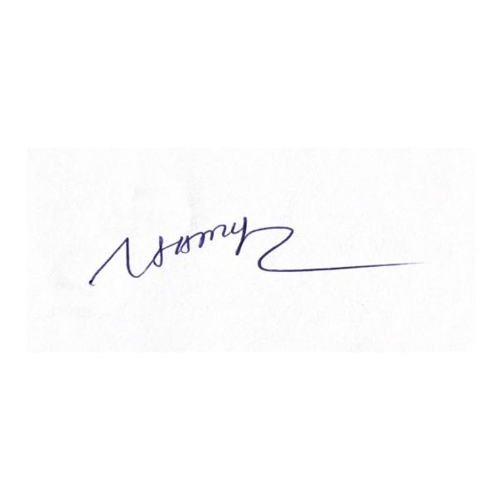  TỔ TRƯỞNG  Võ Thị Mỹ

